Федеральное государственное бюджетное учреждение
“Администрация морских портов Сахалина, Курил и Камчатки”
(ФГБУ “АМП Сахалина, Курил и Камчатки”)

УТВЕРЖДАЮ
Руководителя
ФГБУ «АМП Сахалина,
Курил и Камчатки»

_____________ В.А.Шутько
«10» апреля 2023г.

ДОКУМЕНТАЦИЯ
проведения запроса котировок в электронной форме
на право заключить договор на выполнение работ
по пошиву форменной одежды
для нужд ФГБУ "АМП Сахалина, Курил и Камчатки"

(для СМСП)

г. Корсаков
2023 г.

СОДЕРЖАНИЕ

Раздел I. Общие положения 3
Раздел II. Информационная карта 8
Раздел III. Техническое задание 22
Раздел IV. Проект договора 29
Раздел V. Форма котировочной заявки 39
Раздел VI. Обоснование начальной (максимальной) цены договора 42

Раздел I. Общие положения
1.1. Общие сведения о процедуре открытого запроса котировок.
1.1.1. Заказчик, указанный в пункте 1 информационной карты документации о проведении открытого запроса котировок (далее – документация), проводит открытый запрос котировок в соответствии с условиями и положениями извещения о проведении открытого запроса котировок (далее – извещение) и документации.
1.1.2. Предмет открытого запроса котировок, указан в пункте 2 информационной карты документации (далее – информационной карты).
1.1.3. Форма проведения процедуры закупки установлена в пункте 3 информационной карты.
1.1.4. Предмет договора указан в пункте 4 информационной карты.
1.1.5. Срок, место поставки товаров, выполнения работ, оказания услуг указаны в пункте 5 информационной карты.
1.1.6. Сведения о начальной (максимальной цене) договора указаны в пункте 6 информационной карты.
1.1.7. Порядок формирования цены договора указан в пункте 7 информационной карты.
1.1.8. Форма, сроки и порядок оплаты по договору указаны в пункте 8 информационной карты и в проекте договора.
1.1.9. Сведения о возможности применения специальных процедур указаны в пункте 9 информационной карты.
1.1.10. Сведения о необходимости предоставления обеспечения исполнения обязательств, связанных с подачей заявки указаны в пункте 10 информационной карты.
1.1.11. Сведения о необходимости предоставления обеспечения исполнения обязательств, связанных с исполнением договора указаны в пункте 11 информационной карты.
1.1.12. Сведения о предоставлении преференций указаны в пункте 12 информационной карты.
1.1.13. В открытом запросе котировок могут принять участие лица, указанные в пункте 13 информационной карты.
1.2. Правовой статус процедуры и документов.
1.2.1. Процедура открытого запроса котировок не является конкурсом, аукционом и ее проведение не регулируется статьями 447—449 части первой Гражданского кодекса Российской Федерации. Данная процедура открытого запроса котировок также не является публичным конкурсом и не регулируется статьями 1057—1061 части второй Гражданского кодекса Российской Федерации, и не накладывает на заказчика соответствующего объема гражданско-правовых обязательств.
1.2.2. Во всем, что не урегулировано извещением и документацией стороны руководствуются Гражданским кодексом Российской Федерации.
2. Права и обязанности заказчика, участника закупки.
2.1. Заказчик принимает на себя следующие обязанности:
2.1.1. при организации и осуществлении закупочной деятельности основываться на нормах Положения о закупке товаров, работ услуг для нужд ФГБУ «АМП Сахалина, Курил и Камчатки», утвержденного 20.12.2018 г. (далее – Положение о закупке, Положение), а также иных локальных нормативных актах, организационно-распорядительных документах Заказчика;
2.1.2. обеспечить участникам закупки возможность реализации их прав, предусмотренных законодательством Российской Федерации, Положением, документацией;
2.1.3. установить требования к закупаемой продукции (пункт 14 информационной карты), определить необходимые документы, подтверждающие (декларирующие) соответствие этим требованиям (пункт 15 информационной карты);
2.1.4. установить требования к условиям исполнения договора (пункт 14 информационной карты);
2.1.5. установить требования к участникам закупки (пункт 16 информационной карты) документы и сведения, подтверждающие (декларирующие) соответствие данным требованиям (пункт 17 информационной карты);
2.1.6. установить порядок проведения процедуры закупки (Раздел 3 документации);
2.1.7. установить требования к составу и оформлению заявок на участие в процедуре закупки (подраздел 3.2. документации);
2.1.8. определить порядок оценки и ранжирования заявок по степени их предпочтительности (пункт 18 информационной карты, подраздел 3.12 документации);
2.1.9. принимать все заявки, поданные в сроки и в порядке, установленном в документации;
2.1.10. разъяснять положения извещения, документации, при поступлении соответствующего запроса участника закупки, если запрос поступил не позднее срока установленного в пункте 19 информационной карты, в порядке и сроки, указанные в пункте 20 информационной карты.
2.1.11. разместить на официальном сайте протоколы, составленные при проведении закупки в сроки, установленные в пункте 21 информационной карты;
2.1.12. разместить на официальном сайте извещение об отказе от проведения процедуры в сроки, установленные в пункте 22 информационной карты;
2.2. Заказчик вправе:
2.2.1. не отвечать на запросы о разъяснении, поступившие позже срока, указанного в пункте 19 информационной карты;
2.2.2. без каких-либо последствий для себя и возмещений участнику отклонить все поступившие заявки, отменить процедуру закупок до даты окончания подачи заявок;
2.2.3. вносить изменения в извещение, документацию в сроки, и в порядке, установленные в пункте 23 информационной карты;
2.2.4. принять решение о допуске (об отказе в допуске) к участию в запросе котировок по основаниям, предусмотренным документацией;
2.2.5. проранжировать заявки в целях определения победителя запроса котировок;
2.2.6. заключить договор по результатам запроса котировок, в сроки, установленные в пункте 35 информационной карты.
2.3. Участник закупки обязан:
2.3.1. получить аккредитацию на ЭТП в соответствии с правилами, условиями и порядком аккредитации предусмотренными документами ЭТП, указанным в пункте 26 информационной карты (перечень документов, необходимых для аккредитации, указан в пункте 27 информационной карты);
2.3.2. выполнять нормы документов ЭТП, указанного в пункте 26 информационной карты;
2.3.3. в случае, если документацией установлены отсылочные нормы к положениям документов ЭТП, руководствоваться соответствующими положениями документов ЭТП как частью документации;
2.3.4. удовлетворять требованиям, изложенным в извещении и в пункте 16 информационной карты;
2.3.5. предоставить документы, установленные пунктом 17 информационной карты;
2.3.6. поставить товары, оказать услуги, выполнить работы, указанные в пункте 14 информационной карты, Техническом задании, Проекте договора;
2.3.7. предоставить подтверждение предлагаемой продукции требованиям документации, согласно пункту 15 информационной карты;
2.3.8. подготовить и подать заявку в соответствии с требованиями и условиями, предусмотренными извещением и документацией, с учетом пункта 26 информационной карты;
2.3.9. предоставить обеспечение исполнения обязательств, связанных с подачей заявки, если такое требование устанавливается в пункте 10 информационной карты;
2.3.10. не предоставлять заведомо ложных и недостоверных сведений в составе заявки;
2.3.11. не изменять и не отзывать заявку после окончания срока подачи заявок;
2.3.12. предоставить обеспечение исполнения обязательств, связанных исполнением договора, если такое требование устанавливается в пункте 11 информационной карты;
2.3.13. подписать договор на условиях, указанных в заявке, и проекте договора, являющегося неотъемлемой частью документации в срок, установленный в пункте 36 информационной карты.
2.3.14. самостоятельно нести все расходы, связанные с подготовкой и подачей заявки, (заказчик размещения заказа не отвечает по этим расходам и не имеет обязательств перед участниками закупки, независимо от хода и результатов открытого запроса котировок).
2.4. Участник закупки вправе:
2.4.1. получать от заказчика исчерпывающую информацию по условиям и порядку проведения процедуры закупки;
2.4.2. изменять, или отзывать свою заявку на участие в процедуре до истечения срока подачи заявок, в порядке, указанном в пункте 32 информационной карты;
2.4.3. обращаться к заказчику с вопросами о разъяснении извещения, документации, в порядке указанном в пункте 20 информационной карты;
3. Порядок проведения открытого запроса котировок
3.1. Извещение и документация о проведении открытого запроса котировок
3.1.1. Извещение, документация размещаются на официальном сайте в сети Интернет по адресу, указанному пункте 1 информационной карты и на ЭТП, указанной в пункте 26 информационной карты.
3.1.2. Извещение, документация находятся в открытом доступе с даты размещения извещения и документации на официальном сайте и ЭТП.
3.1.3. Запросы на разъяснение извещения, документации принимаются до срока, указанного в пункте 19 информационной карты в порядке, установленном в пункте 20 информационной карты.
3.2. Состав заявки:
3.2.1. Заявка, составленная по форме, указанной в разделе V документации, в соответствии с требованиями извещения, документации;
3.2.2. Заявка участника должна полностью соответствовать каждому из предъявленных требований или быть лучше, то есть указанные требования являются пороговыми (минимально допустимыми), за исключением случаев, если в документации указано обязательное соответствие точным показателям, указаны максимально допустимые показатели;
3.2.3. документы, указанные в пункте 17 информационной карты, подтверждающие соответствие участника закупки требованиям документации, указанным в пункте 16 информационной карты;
3.2.4. документы, указанные в пункте 15 информационной карты, подтверждающие соответствие продукции требованиям документации, указанным в пункте 14 информационной карты;
3.2.5. анкету по форме, указанной в разделе V документации;
3.2.6. опись документов в составе заявки.
3.3. Требования к сроку действия заявки
3.3.1. Заявка должна быть действительна в течение срока, указанного в пункте 25 информационной карты.
3.4. Требования к описанию участниками закупки поставляемого товара, выполняемых работ, оказываемых услуг
3.4.1. Участник закупки при подготовке заявки описывает поставляемый товар, выполняемые работы, оказываемые услуги в порядке, указанном в пункте 14 информационной карты.
3.5. Требования к языку заявки
3.5.1. Все документы, входящие в заявку, должны быть подготовлены на русском языке.
3.5.2. Если оригиналы документов выданы участнику закупки третьими лицами на ином языке, указанные документы могут быть представлены на языке оригинала при условии, что к ним приложен надлежащим образом заверенный перевод этих документов на русский язык.
3.6. Требования к валюте заявки
3.6.1. Цена договора, содержащаяся в заявке, должна быть выражена в рублях.
3.7. Требования к оформлению документов, входящих в состав заявки
3.7.1. Участник закупки должен сформировать документы в соответствии с требованиями пункта 30 информационной карты.
3.8. Подача заявок, прием заявок
3.8.1. Прием заявок осуществляется через ЭТП до срока, указанного в пункте 31 информационной карты.
3.8.2. Подача заявки после истечения срока, указанного в пункте 31 информационной карты не допускается, контроль данного требования обеспечивается техническими средствами ЭТП.
3.8.3. Подача более одной заявки, если заявка, поданная участником закупки ранее, не отозвана участником закупки, не допускается, контроль данного требования обеспечивается техническими средствами ЭТП.
3.9. Изменение и отзыв заявок.
3.9.1. Изменение и отзыв заявки, осуществляются при помощи программных средств ЭТП, до срока, указанного в пункте 31 информационной карты, в порядке, указанном в пункте 32 информационной карты.
3.10. Открытие доступа к заявкам.
3.10.1. Открытие доступа к заявкам производится на ЭТП автоматически в срок, установленный в пункте 31 информационной карты.
3.10.3. В случае, если в установленный документацией срок через ЭТП не поступила ни одна заявка, запрос котировок считается несостоявшимся на основании пункта 11.3.2. Положения.
3.10.4. В случае, если в установленный документацией срок через ЭТП поступила одна заявка, запрос котировок считается несостоявшимся на основании пункта 11.3.2 Положения, а заявка рассматривается в порядке, предусмотренном в пункте 11.3.3. документации.
3.10.5. Если по результатам рассмотрения, участник закупки и заявка такого участника соответствует требованиям извещения и документации, Заказчиком может быть принято решение о заключении договора с таким участником.
3.10.6. Факт несостоявшегося запроса котировок, отражается в протоколе.
3.11. Рассмотрение, сопоставление и оценка заявок
3.11.1. Рассмотрение заявок осуществляет комиссия, в сроки, установленные в пункте 31 информационной карты.
3.11.2. В рамках рассмотрения последовательно выполняются следующие действия:
3.11.2.1. проверка заявок на соблюдение требований документации к оформлению заявок;
3.11.2.2. проверка участников закупки на соответствие требованиям, установленным пунктом 16 информационной карты;
3.11.2.3. проверка, документов, предоставляемые участниками закупки в соответствии требованиям с пунктом 17 информационной карты;
3.11.2.4. проверка товаров, работ и услуг, предлагаемых участниками закупки на соответствие требованиям, установленным в пункте 14 информационной карты;
3.11.2.5. проверка документов, предоставляемых участниками закупки в соответствии с пунктом 15 информационной карты;
3.11.2.6. отклонение (не допуск) участников закупки, заявки, которых, по мнению членов комиссии, не соответствуют требованиям извещения о закупке, документации о закупке;
3.11.3. Разъяснение положений заявки в соответствии с пунктом 24 информационной карты.
3.11.4. Результаты рассмотрения заявок вносятся в Протокол открытия доступа и рассмотрения заявок, в который включается список участников, прошедших отбор, заявки которых подлежат ранжированию.
3.11.5. Протокол подписывается членами комиссии, протокол размещается на официальном сайте и ЭТП.
3.11.6. Если по результатам рассмотрения, к дальнейшему участию в процедуре допущен один участник, заявка которого является соответствующей требованиям извещения и документации, Заказчик вправе заключить договор с таким участником.
3.11.7. Если по результатам рассмотрения, к дальнейшему участию в процедуре не допущен ни один участник, запрос котировок считается несостоявшимся.
3.11.8. Запрос котировок признается несостоявшимся по основаниям, предусмотренным пунктом 3.10,3.11 в отношении каждого лота.
3.11.9. Протокол о результатах открытия доступа и рассмотрения заявок подписывается заказчиком на ЭТП.
3.12. Оценка заявок:
3.12.1. Ранжирование заявок производится на ЭТП автоматически.
3.12.2. Заказчик на основании ранжировки выбирает победителя, в сроки, установленные в пункте 33 информационной карты.
3.12.3. Порядок проведения специальных процедур указан в пункте 34 информационной карты.
3.12.4. Возможность, порядок предоставления преференций указаны в пункте 12 информационной карты.
3.12.5. Заказчик из перечня участников, сформированного на ЭТП по результатам ранжировки, выбирает победителя, формирует перечень участников с которыми может быть заключен договор по результатам закупки и включает таких участников в протокол о результатах закупки.
3.12.6. Заказчик вправе отклонить все заявки и провести новый запрос котировок.
3.12.7. Заказчик на ЭТП подписывает протокол о результатах закупки.
3.12.8. Договор, заключается Заказчиком и победителем через ЭТП, если иное не установлено в пункте 35 информационной карты.
3.13. Заключение договора.
3.13.1. Договор между Заказчиком и победителем запроса котировок заключается в срок, установленный в пункте 35 информационной карты.
3.13.2. Проект договора подписывается победителем в сроки и в порядке, установленном в пункте 36 информационной карты.
3.13.3. До заключения договора необходимо обеспечить:
3.13.3.1. подготовку проекта договора, на основе требований документации и заявки победителя;
3.13.3.2. контроль за выполнением всех условий для вступления договора в силу: предоставление победителем обеспечения исполнения обязательств, связанных с исполнением договора, если требование о предоставлении обеспечения указано в пункте 11 информационной карты.
3.13.4. Победитель считается уклонившимся от заключения договора в случаях если:
3.13.4.1. не подписал проект договора в сроки и в порядке, установленные в пункте 36 информационной карты;
3.13.4.2. не предоставил обеспечение исполнения обязательств, связанных с исполнением договора, если обеспечение было предусмотрено;
3.13.5. В случае, если победитель, уклонился от подписания договора, отказался от подписания договора, последствия таких действий для победителя устанавливаются в пункте 10 информационной карты. Заказчик вправе заключить договор с участником, которому по результатам проведения запроса котировок был присвоен второй номер, на условиях проекта договора, прилагаемого к извещению и (или) документации о закупке, и по цене договора, предложенных таким участником в котировочной заявке;
3.14. Разрешение разногласий, связанных с проведением закупок, обжалование действий/бездействий заказчика:
3.14.1. Споры между участниками закупки и Заказчиком, по закупкам, проведенным через ЭТП, также могут рассматриваться в порядке, предусмотренном ЭТП.
3.14.2. Нормы Положения не могут рассматриваться как какое-либо ограничение права обращения участников закупки в суд.

Раздел II. Информационная карта открытого запроса котировок
№ | Номер пункта документации | Текст пояснений
1 | 1.1.1 Заказчик | Заказчик: Федеральное государственное бюджетное учреждение «Администрация морских портов Сахалина, Курил и Камчатки» - далее Администрация  Место нахождения Заказчика: Российская Федерация, 694020, Сахалинская область, г. Корсаков, бульвар Приморский, 4/2  Почтовый адрес Заказчика: Российская Федерация, 694020, Сахалинская область, г. Корсаков, бульвар Приморский, 4/2.  Адрес электронной почты Заказчика:  Zakupki@ampskk.ru  Номер контактного телефона/факса Заказчика 8 (42435) 4-90-08  Контактное лицо: Елагин Виктор Владимирович  официальный сайт: www.ampskk.ru
2 | 1.1.2 Предмет открытого запроса | Выполнение работ по пошиву форменной одежды для нужд ФГБУ "АМП Сахалина, Курил и Камчатки" (согласно техническому заданию раздел № III документации)
3 | 1.1.3 Форма проведения закупки | открытый запрос котировок в электронной форме
4 | 1.1.4 Предмет договора | Выполнение работ по пошиву форменной одежды для нужд ФГБУ "АМП Сахалина, Курил и Камчатки" (согласно техническому заданию раздел № III документации).
5 | 1.1.5 Срок, место поставки товаров, выполнения работ, оказания услуг | 150 календарных дней с даты подписания договора,  Сахалинская область, г.Южно-Сахалинск, г.Корсаков, г.Холмск, г.Невельск, г.Шахтерск, г.Углегорск
6 | 1.1.6 Сведения о начальной (максимальной цене) договора | 1 176 183 (один миллион сто семьдесят шесть тысяч сто восемьдесят три) рубля 56 копеек
7 | 1.1.7 Порядок формирования цены договора | Начальная (максимальная) цена договора указана с учетом всех расходов Подрядчика на материалы, работы, выезд замерщика, перевозку, страхование, уплату таможенных пошлин, налогов и других обязательных платежей в соответствии с условиями договора. Затраты, не включенные в стоимость договора, не подлежат оплате со стороны Заказчика.
8 | 1.1.8 Форма, сроки и порядок оплаты по договору | Заказчик производит оплату фактически принятых изделий (форменной одежды) по безналичному расчету путем перечисления денежных средств на расчетный счет Подрядчика, на основании подписанного Сторонами акта приема-передачи выполненных работ, счетов-фактур, товарных накладных в течение 7 рабочих дней с момента предъявления Подрядчиком счета на оплату.
9 | 1.1.9 Сведения о возможности применения специальных процедур | Не предусмотрены
10 | 1.1.10,2.3.9, 3.13.5,3.13.6  Сведения о необходимости предоставления обеспечения обязательств, связанных с подачей заявки | Обеспечиваемые обязательства:  - договор не подписан победителем/лицом, с которым заключается договор в сроки и порядке, установленном документацией.  Размер обеспечения:  Не предусмотрен  Порядок предоставления обеспечения: в соответствии с документами ЭТП  Случаи возврата обеспечения: в соответствии с документами ЭТП  Порядок возврата обеспечения: в соответствии с документами ЭТП  Случаи удержания обеспечения: нарушение участником/лицом с которым заключается договор обеспечиваемых обязательств, указанных в настоящем пункте информационной карты.  Порядок удержания обеспечения: в соответствии с документами ЭТП.
11 | 1.1.11,2.3.12 Сведения о необходимости предоставления обеспечения обязательств, связанных с исполнением договора | Размер обеспечения: не предусмотрен
12 | 1.1.12,3.12.4 Сведения о предоставлении преференций | Приоритет товаров российского происхождения, работ, услуг выполняемых, оказываемых российскими лицами, по отношению к товарам, происходящим из иностранного государства, работам, услугам, выполняемым, оказываемым иностранными лицами – Постановление Правительства от 16 сентября 2016г. №925:  - Установить приоритет товаров российского происхождения, работ, услуг, выполняемых, оказываемых российскими лицами, при осуществлении закупок товаров, работ, услуг путем проведения конкурса, аукциона и иных способов закупки, за исключением закупки у единственного поставщика (исполнителя, подрядчика), по отношению к товарам, происходящим из иностранного государства, работам, услугам, выполняемым, оказываемым иностранными лицами;  - При осуществлении закупок товаров, работ, услуг путем проведения конкурса или иным способом, при котором победитель закупки определяется на основе критериев оценки и сопоставления заявок на участие в закупке, указанных в документации о закупке, или победителем в котором признается лицо, предложившее наиболее низкую цену договора, оценка и сопоставление заявок на участие в закупке, которые содержат предложения о поставке товаров российского происхождения, выполнении работ, оказании услуг российскими лицами, по стоимостным критериям оценки производятся по предложенной в указанных заявках цене договора, сниженной на 15 процентов, при этом договор заключается по цене договора, предложенной участником в заявке на участие в закупке.  - При осуществлении закупок товаров, работ, услуг путем проведения аукциона или иным способом, при котором определение победителя проводится путем снижения начальной (максимальной) цены договора, указанной в извещении о закупке, на "шаг", установленный в документации о закупке, в случае, если победителем закупки представлена заявка на участие в закупке, содержащая предложение о поставке товаров, происходящих из иностранных государств, или предложение о выполнении работ, оказании услуг иностранными лицами, договор с таким победителем заключается по цене, сниженной на 15 процентов от предложенной им цены договора.  - При осуществлении закупок товаров, работ, услуг путем проведения аукциона или иным способом, при котором определение победителя проводится путем снижения начальной (максимальной) цены договора, указанной в извещении о закупке, на "шаг", установленный в документации о закупке, в случае, если победителем закупки, при проведении которой цена договора снижена до нуля и которая проводится на право заключить договор, представлена заявка на участие в закупке, которая содержит предложение о поставке товаров, происходящих из иностранных государств, или предложение о выполнении работ, оказании услуг иностранными лицами, договор с таким победителем заключается по цене, увеличенной на 15 процентов от предложенной им цены договора.  5. Условием предоставления приоритета являются следующие сведения:  а) указание (декларирование) участником закупки в заявке на участие в закупке (в соответствующей части заявки на участие в закупке, содержащей предложение о поставке товара) наименования страны происхождения поставляемых товаров;  б) ответственность участников закупки за представление недостоверных сведений о стране происхождения товара, указанного в заявке на участие в закупке;  в) сведения о начальной (максимальной) цене единицы каждого товара, работы, услуги, являющихся предметом закупки;  г) отсутствие в заявке на участие в закупке указания (декларирования) страны происхождения поставляемого товара не является основанием для отклонения заявки на участие в закупке и такая заявка рассматривается как содержащая предложение о поставке иностранных товаров;  д) для целей установления соотношения цены предлагаемых к поставке товаров российского и иностранного происхождения, цены выполнения работ, оказания услуг российскими и иностранными лицами в случаях, предусмотренных подпунктами "г" и "д" пункта 6 Постановления Правительства, цена единицы каждого товара, работы, услуги определяется как произведение начальной (максимальной) цены единицы товара, работы, услуги, указанной в документации о закупке в соответствии с подпунктом "в" настоящего пункта, на коэффициент изменения начальной (максимальной) цены договора по результатам проведения закупки, определяемый как результат деления цены договора, по которой заключается договор, на начальную (максимальную) цену договора;  е) участник закупки может относится к российским или иностранным лицам на основании документов участника закупки, содержащих информацию о месте его регистрации (для юридических лиц и индивидуальных предпринимателей), на основании документов, удостоверяющих личность (для физических лиц);  ж) указание страны происхождения поставляемого товара на основании сведений, содержащихся в заявке на участие в закупке, представленной участником закупки, с которым заключается договор;  з) договор заключается с участником закупки, который предложил такие же, как и победитель закупки, условия исполнения договора или предложение которого содержит лучшие условия исполнения договора, следующие после условий, предложенных победителем закупки, который признан уклонившемся от заключения договора;  и) при исполнении договора, заключенного с участником закупки, которому предоставлен приоритет в соответствии с настоящим постановлением, не допускается замена страны происхождения товаров, за исключением случая, когда в результате такой замены вместо иностранных товаров поставляются российские товары, при этом качество, технические и функциональные характеристики (потребительские свойства) таких товаров не должны уступать качеству и соответствующим техническим и функциональным характеристикам товаров, указанных в договоре.  6. Приоритет устанавливается с учетом положений Генерального соглашения по тарифам и торговле 1994 года и Договора о Евразийском экономическом союзе от 29.05.2014г.  7. Приоритет не предоставляется в случаях, если:  а) закупка признана несостоявшейся и договор заключается с единственным участником закупки;  б) в заявке на участие в закупке не содержится предложений о поставке товаров российского происхождения, выполнении работ, оказании услуг российскими лицами;  в) в заявке на участие в закупке не содержится предложений о поставке товаров иностранного происхождения, выполнении работ, оказании услуг иностранными лицами;  г) в заявке на участие в закупке, представленной участником конкурса или иного способа закупки, при котором победитель закупки определяется на основе критериев оценки и сопоставления заявок на участие в закупке, указанных в документации о закупке, или победителем которой признается лицо, предложившее наиболее низкую цену договора, содержится предложение о поставке товаров российского и иностранного происхождения, выполнении работ, оказании услуг российскими и иностранными лицами, при этом стоимость товаров российского происхождения, стоимость работ, услуг, выполняемых, оказываемых российскими лицами, составляет менее 50 процентов стоимости всех предложенных таким участником товаров, работ, услуг;  д) в заявке на участие в закупке, представленной участником аукциона или иного способа закупки, при котором определение победителя проводится путем снижения начальной (максимальной) цены договора, указанной в извещении о закупке, на "шаг", установленный в документации о закупке, содержится предложение о поставке товаров российского и иностранного происхождения, выполнении работ, оказании услуг российскими и иностранными лицами, при этом стоимость товаров российского происхождения, стоимость работ, услуг, выполняемых, оказываемых российскими лицами, составляет более 50 процентов стоимости всех предложенных таким участником товаров, работ, услуг.
13 | 1.1.13 В открытом запросе котировок могут принять участие | Участником закупки является любое юридическое лицо или несколько юридических лиц, выступающих на стороне одного участника закупки, независимо от организационно-правовой формы, формы собственности, места нахождения и места происхождения капитала и относящиеся к субъектам малого или среднего предпринимательства,, за исключением юридического лица, являющегося иностранным агентом в соответствии с Федеральным законом от 14 июля 2022 года N 255-ФЗ "О контроле за деятельностью лиц, находящихся под иностранным влиянием", либо любое физическое лицо или несколько физических лиц, выступающих на стороне одного участника закупки, в том числе индивидуальный предприниматель или несколько индивидуальных предпринимателей, выступающих на стороне одного участника закупки и относящиеся к субъектам малого или среднего предпринимательства, за исключением физического лица, являющегося иностранным агентом в соответствии с Федеральным законом от 14 июля 2022 года N 255-ФЗ "О контроле за деятельностью лиц, находящихся под иностранным влиянием".
14 | 2.1.3,2.1.4,2.3.63.2.5,3.4.1,3.11.2.4  требования к закупаемой продукции, требования к условиям исполнения договора,  требования к описанию участниками поставляемого товара, выполняемых работ, оказываемых услуг | Требования установлены в Техническом задании.  Требования к условиям исполнения договора: установлены в Техническом задании, проекте договора.  Требования к описанию участниками закупки поставляемого товара, выполняемых работ, оказываемых услуг: установлены в Техническом задании.
15 | 2.1.3.,2.3.7,3.2.5, 3.11.2.5  Документы, подтверждающие соответствие продукции требованиям | Документы, подтверждающие соответствие продукции требованиям:  Примечание: копии документов, предоставляются (в составе заявки в случае, если в соответствии с законодательством Российской Федерации, такие документы не передаются вместе с товаром).  Не предусмотрены
 | 2.1.5,2.3.4, 3.2.4, 3.11.2.2  Требования к участникам закупки | 1) наименование, фирменное наименование (при наличии), адрес юридического лица в пределах места нахождения юридического лица, учредительный документ, если участником конкурентной закупки с участием субъектов малого и среднего предпринимательства является юридическое лицо;  2) фамилия, имя, отчество (при наличии), паспортные данные, адрес места жительства физического лица, зарегистрированного в качестве индивидуального предпринимателя, если участником конкурентной закупки с участием субъектов малого и среднего предпринимательства является индивидуальный предприниматель;  3) идентификационный номер налогоплательщика участника конкурентной закупки с участием субъектов малого и среднего предпринимательства или в соответствии с законодательством соответствующего иностранного государства аналог идентификационного номера налогоплательщика (для иностранного лица);  4) копия документа, подтверждающего полномочия лица действовать от имени участника конкурентной закупки с участием субъектов малого и среднего предпринимательства, за исключением случаев подписания документов:  а) индивидуальным предпринимателем, если участником такой закупки является индивидуальный предприниматель;  б) лицом, указанным в едином государственном реестре юридических лиц в качестве лица, имеющего право без доверенности действовать от имени юридического лица (далее в настоящей статье - руководитель), если участником такой закупки является юридическое лицо;  5) копии документов, подтверждающих соответствие участника конкурентной закупки с участием субъектов малого и среднего предпринимательства требованиям, установленным в соответствии с законодательством Российской Федерации к лицам, осуществляющим поставку товара, выполнение работы, оказание услуги, являющихся предметом закупки, за исключением случая, предусмотренного подпунктом "е" пункта 9 статьи 3.4 Закона № 223 – ФЗ;  6) декларация, подтверждающая на дату подачи документов на участие в конкурентной закупке с участием субъектов малого и среднего предпринимательства:  а) непроведение ликвидации участника конкурентной закупки с участием субъектов малого и среднего предпринимательства - юридического лица и отсутствие решения арбитражного суда о признании участника такой закупки - юридического лица или индивидуального предпринимателя несостоятельным (банкротом);  б) неприостановление деятельности участника конкурентной закупки с участием субъектов малого и среднего предпринимательства в порядке, установленном Кодексом Российской Федерации об административных правонарушениях;  7) предложение участника конкурентной закупки с участием субъектов малого и среднего предпринимательства в отношении предмета такой закупки;  8) наименование страны происхождения поставляемого товара (при осуществлении закупки товара, в том числе поставляемого заказчику при выполнении закупаемых работ, оказании закупаемых услуг), документ, подтверждающий страну происхождения товара, предусмотренный актом Правительства Российской Федерации, принятым в соответствии с пунктом 1 части 8 статьи 3 Закона № 223 – ФЗ;  9) предложение о цене договора (цене лота, единицы товара, работы, услуги).
16
17 | 2.1.5,2.3.5, 3.2.4, 3.11.2.3  документы, подтверждающие соответствие участника требованиям процедуры закупок | 1) наименование, фирменное наименование (при наличии), адрес юридического лица в пределах места нахождения юридического лица, учредительный документ, если участником конкурентной закупки с участием субъектов малого и среднего предпринимательства является юридическое лицо;  2) фамилия, имя, отчество (при наличии), паспортные данные, адрес места жительства физического лица, зарегистрированного в качестве индивидуального предпринимателя, если участником конкурентной закупки с участием субъектов малого и среднего предпринимательства является индивидуальный предприниматель;  3) идентификационный номер налогоплательщика участника конкурентной закупки с участием субъектов малого и среднего предпринимательства или в соответствии с законодательством соответствующего иностранного государства аналог идентификационного номера налогоплательщика (для иностранного лица);  4) копия документа, подтверждающего полномочия лица действовать от имени участника конкурентной закупки с участием субъектов малого и среднего предпринимательства, за исключением случаев подписания документов:  а) индивидуальным предпринимателем, если участником такой закупки является индивидуальный предприниматель;  б) лицом, указанным в едином государственном реестре юридических лиц в качестве лица, имеющего право без доверенности действовать от имени юридического лица (далее в настоящей статье - руководитель), если участником такой закупки является юридическое лицо;  5) копии документов, подтверждающих соответствие участника конкурентной закупки с участием субъектов малого и среднего предпринимательства требованиям, установленным в соответствии с законодательством Российской Федерации к лицам, осуществляющим поставку товара, выполнение работы, оказание услуги, являющихся предметом закупки, за исключением случая, предусмотренного подпунктом "е" пункта 9 статьи 3.4 Закона № 223 – ФЗ;  6) декларация, подтверждающая на дату подачи документов на участие в конкурентной закупке с участием субъектов малого и среднего предпринимательства:  а) непроведение ликвидации участника конкурентной закупки с участием субъектов малого и среднего предпринимательства - юридического лица и отсутствие решения арбитражного суда о признании участника такой закупки - юридического лица или индивидуального предпринимателя несостоятельным (банкротом);  б) неприостановление деятельности участника конкурентной закупки с участием субъектов малого и среднего предпринимательства в порядке, установленном Кодексом Российской Федерации об административных правонарушениях;  7) предложение участника конкурентной закупки с участием субъектов малого и среднего предпринимательства в отношении предмета такой закупки;  8) наименование страны происхождения поставляемого товара (при осуществлении закупки товара, в том числе поставляемого заказчику при выполнении закупаемых работ, оказании закупаемых услуг), документ, подтверждающий страну происхождения товара, предусмотренный актом Правительства Российской Федерации, принятым в соответствии с пунктом 1 части 8 статьи 3 Закона № 223 – ФЗ;  9) предложение о цене договора (цене лота, единицы товара, работы, услуги).  2. Требования к оформлению.  2.1. Документы подаются в электронном виде через ЭТП, в соответствии с Регламентом ЭТП. Все документы, представленные Участниками, должны быть подписаны руководителями организации и скреплены соответствующей печатью организации. Все экземпляры документов должны иметь четкую печать текстов.  2.2. Документы должны быть подготовлены в соответствии с формами, установленными в Документации о проведении закупки.  2.3. Никакие исправления в тексте не имеют силу, за исключением тех случаев, когда эти исправления заверены рукописной надписью «исправленному верить» и собственноручной подписью уполномоченного лица, расположенной рядом с каждым исправлением.  2.4. Документы должны содержать предложение Участника по поставке товаров, выполнению работ, оказанию услуг в соответствии с требованиями и на условиях, указанных в проекте договора и Техническом задании и быть выражено в текущих ценах.  2.5. Все документы должны быть подготовлены на русском языке за исключением тех документов, оригиналы которых на ином языке. Указанные документы должны быть представлены на языке оригинала с подтверждением подлинности указанных документов апостилем, при условии, что к ним приложен заверенный нотариально перевод этих документов на русский язык.  2.6. Невыполнение данных требований п. 1-2 участником закупки при оформлении документов на участие в закупке, является основанием для отклонения таких документов ввиду несоответствия ее требованиям документации о закупке.  3. Условия предоставления приоритета (Постановление Правительства от 16.09.2016 №925):  - указание (декларирование) участником закупки на участие в закупке наименование страны происхождения поставляемых товаров (оказываемых работ, услуг);  - участник закупки несет ответственность за предоставление недостоверных сведений о стране происхождения товара указанного в документах на участие;  - отсутствие в документах на участие в закупке указания (декларирования) страны происхождения поставляемого товара не является основанием для отклонения документов на участие в закупке и такие документы рассматриваются как содержащие предложение о поставке иностранных товаров;  - для целей установления соотношения цены предлагаемых к поставке товаров российского и иностранного происхождения, цены выполнения работ, оказания услуг российскими и иностранными лицами в случаях, предусмотренных подпунктами "г" и "д" пункта 9 документации, цена единицы каждого товара, работы, услуги определяется как произведение начальной (максимальной) цены единицы товара, работы, услуги, указанной в документации о закупке на коэффициент изменения начальной (максимальной) цены договора по результатам проведения закупки, определяемый как результат деления цены договора, по которой заключается договор, на начальную (максимальную) цену договора;  - отнесение участника закупки к российским или иностранным лицам на основании документов участника закупки, содержащих информацию о месте его регистрации (для юридических лиц и индивидуальных предпринимателей), на основании документов, удостоверяющих личность (для физических лиц);  - указание страны происхождения поставляемого товара на основании сведений, содержащихся в документах на участие в закупке, представленной участником закупки, с которым заключается договор;  - договор заключается с участником закупки, который предложил такие же, как и победитель закупки, условия исполнения договора или предложение которого содержит лучшие условия исполнения договора, следующие после условий, предложенных победителем закупки, который признан уклонившемся от заключения договора;  - при исполнении договора, заключенного с участником закупки, которому предоставлен приоритет в соответствии с постановлением Правительства № 925, не допускается замена страны происхождения товаров, за исключением случая, когда в результате такой замены вместо иностранных товаров поставляются российские товары, при этом качество, технические и функциональные характеристики (потребительские свойства) таких товаров не должны уступать качеству и соответствующим техническим и функциональным характеристикам товаров, указанных в договоре;  4. Приоритет не предоставляется в случаях, если:  а) закупка признана несостоявшейся и договор заключается с единственным участником закупки;  б) в документах на участие в закупке не содержится предложений о поставке товаров российского происхождения, выполнении работ, оказании услуг российскими лицами;  в) в документах на участие в закупке не содержится предложений о поставке товаров иностранного происхождения, выполнении работ, оказании услуг иностранными лицами;  г) в документах на участие в закупке, представленной участником конкурса или иного способа закупки, при котором победитель закупки определяется на основе критериев оценки и сопоставления документов на участие в закупке, указанных в документации о закупке, или победителем которой признается лицо, предложившее наиболее низкую цену договора, содержится предложение о поставке товаров российского и иностранного происхождения, выполнении работ, оказании услуг российскими и иностранными лицами, при этом стоимость товаров российского происхождения, стоимость работ, услуг, выполняемых, оказываемых российскими лицами, составляет менее 50 процентов стоимости всех предложенных таким участником товаров, работ, услуг;  д) в документах на участие в закупке, представленной участником аукциона или иного способа закупки, при котором определение победителя проводится путем снижения начальной (максимальной) цены договора, указанной в извещении о закупке, на "шаг", установленный в документации о закупке, содержится предложение о поставке товаров российского и иностранного происхождения, выполнении работ, оказании услуг российскими и иностранными лицами, при этом стоимость товаров российского происхождения, стоимость работ, услуг, выполняемых, оказываемых российскими лицами, составляет более 50 процентов стоимости всех предложенных таким участником товаров, работ, услуг.  5. Требования, предъявляемые к участникам, применяются в равной степени ко всем участникам.  Примечание: В случае, если в составе документов представлен документ, который не поддается прочтению (ввиду, например, низкого качества копирования/сканирования участником, повреждения документа участником и др.), документ считается не представленным и не рассматривается.
18 | 2.1.8 порядок оценки | Оценка производится по единственному критерию – цена. Победителем признается участник, соответствующий требованиям извещения и документации, подавший заявку, которая отвечает всем требованиям извещения и документации и в которой содержится наиболее низкое предложение о цене договора. При равенстве цен в заявках победителем признается участник, заявка которого подана ранее остальных заявок с такими же ценами.
19 | 2.1.10, 2.2.1.3.1.3 Срок, по истечение которого разъяснения положений извещения, документации не производятся | 1 день до дня окончания подачи заявок.
20 | 2.1.10, 3.1.3, 2.4.3 Порядок предоставления разъяснений извещения о закупке, документации о закупке | Разъяснения извещения о закупке, документации о закупке, производятся заказчиком через ЭТП посредством обмена документами между заказчиком и участником закупки, направившим запрос в следующем порядке:  участник закупки направляет через ЭТП, электронный документ (информацию в электронной форме, подписанную электронной подписью), содержащий запрос на разъяснение положений извещения о закупке, документации о закупке.  Заказчик в ответ на запрос, поступивший до «18» апреля 2023 года, в течение 1 рабочего дня следующего после дня поступления запроса заказчику, направляет ответ на запрос, заверенный электронной подписью лица, имеющего право действовать от имени заказчика. Ответ на запрос без указания лица от которого поступил данный запрос становится доступным для ознакомления в открытом доступе.
21 | 2.1.11 Срок размещения протоколов, сформированных при проведении закупки. | В течение трех дней со дня подписания протоколов
22 | 2.1.12 Срок размещения извещения об отказе от проведения закупки: | В течение дня, следующего за днем принятия такого решения.
23 | 2.2.4 Изменения в извещение о закупке, документацию о закупке | Решение может быть принято в любое время, до окончания срока подачи заявок, установленного в пункте 31 информационной карты. Изменения вносятся через ЭТП, в порядке, предусмотренном документами ЭТП, лицом уполномоченным действовать от имени заказчика.  Изменения размещаются на официальном сайте в течение трех дней со дня принятия решения о внесении изменений в извещение, документацию.
24 | 3.11.3 Разъяснения положений заявки на участие в запросе котировок. Исправление ошибок | Не производится. Заявка участника, в которой выявлены арифметические ошибки, присутствуют незаполненные поля, отсутствует требуемая информация, считается несоответствующей требованиям извещения и документации и подлежит отклонению. Участник, подавший такую заявку, не допускается к дальнейшему участию в запросе котировок.  При наличии разночтений между ценой, указанной в заявке, и ценой, указанной в соответствующем поле, заполняемом на ЭТП, преимущество имеет цена, указанная в соответствующем поле, заполняемом на ЭТП.
25 | 3.3.1 Срок действия заявки | заявка остается действительной до момента подписания договора, начиная с даты подачи заявки.
26 | 2.3.1, 2.3.8, 3.1.1 Документы ЭТП | Для участия в открытом запросе котировок в электронной форме Претендент на участие в Запросе должен быть зарегистрирован на ЭТП (программно-аппаратный комплекс, позволяющий осуществлять проведение корпоративных закупок в электронной форме с использованием электронной торговой площадки, имеющей адрес в сети «Интернет») АО «ЕЭТП» http:// www.roseltorg.ru.  Заявка на участие в открытом запросе котировок в электронной форме подается в форме электронного документа через ЭТП в порядке, предусмотренном регламентом работы, данной ЭТП.  Правила регистрации претендента на участие в Запросе на ЭТП, аккредитация претендента на участие в Запросе на данной ЭТП, правила проведения процедур Запроса (в том числе подачи заявки) через данную ЭТП, определяются регламентом работы и инструкциями данной ЭТП. Участник закупки имеет право подать только одну заявку на участие в открытом запросе котировок в электронной форме. В случае проведения запроса по нескольким лотам Участник вправе подать только одну заявку в отношении каждого лота. Участник закупки, подавший более одной Заявки, не допускается к участию в Запросе.  Заявки должны быть поданы через ЭТП до истечения времени и даты, установленного в извещении о проведении Запроса.  В соответствии с документами ЭТП регламентные работы по техническому обслуживанию и внесению изменений в функционал ЭТП проводятся в дату и время проведения регламентных работ, установленные Оператором ЭТП.
27 | 2.3.1 Перечень документов, необходимых для аккредитации | В соответствии с документами ЭТП.
28 | 3.5.1, 3.5.2 Язык заявки | Русский язык
29 | 3.6.1 Валюта заявки | Российский рубль
30 | 3.7.1 Требования к оформлению документов, входящих в состав заявки | Электронные документы, входящие в состав заявки должны иметь один из распространенных форматов документов: с расширением (*.doc), (*.docx), (*.xls), (*.xlsx), (*.txt), (*.pdf), (*.jpg) и т.д.  Все документы, входящие в Заявку, должны быть подготовлены на русском языке за исключением тех документов, оригиналы которых на ином языке. Указанные документы должны быть представлены на языке оригинала с подтверждением подлинности указанных документов апостилем, при условии, что к ним приложен заверенный нотариально перевод этих документов на русский язык.  Документы, подписанные электронной подписью (далее – ЭП) участника закупки, лица, имеющего право действовать от имени участника закупки, признаются документами, подписанными собственноручной подписью участника закупки, лица имеющего право действовать от имени участника, заверенные печатью организации.  Наличие ЭП участника закупки подтверждает, что документ отправлен от имени участника закупки и являются точными цифровыми копиями документов-оригиналов.  Файлы формируются по принципу: один файл – один документ.  Допускается размещение в составе заявки документов, сохраненных в архивах, при этом размещение в составе заявки архивов, разделенных на несколько частей, открытие каждой из которых по отдельности невозможно, не допускается.  Все файлы не должны иметь защиты от их открытия, изменения, копирования их содержимого или их печати.  Файлы должны быть именованы так, чтобы из их названия ясно следовало, какой документ, требуемый документацией, в каком файле находится.  Все документы, входящие в состав заявки должны быть подписаны электронной подписью лица, имеющего право действовать от имени участника закупок.
31 | 3.8.1, 3.8.2,3.9.1, 3.10.1 Дата и время окончания подачи заявок (время московское) | Начало подачи заявок на участие в открытом запросе котировок: «11» апреля 2023 г. с момента публикации закупочной документации на АО «Единая электронная торговая площадка » (АО «ЕЭТП» или «Росэлторг») - //https://www.roseltorg.ru.  Окончание подачи заявок (открытие доступа к заявкам):  «19» апреля 2023г. – 01 час 00 минут  Заявки подаются через ЭТП, в порядке, установленном документами ЭТП
32 | 2.4.2, 3.9.1 Изменение и отзыв заявок | Изменение и отзыв заявки, осуществляются при помощи программных средств ЭТП, до даты окончания подачи заявок, указанной в пункте 31 информационной карты в порядке, установленном документами ЭТП.
33 | 3.11.1 Оценка и сопоставление заявок (время местное) | «19» апреля 2023г. – 02 ч.00 мин.  694020, Сахалинская область,  г. Корсаков, бульвар Приморский, 4/2, каб. 16
34 | 3.12.2 Возможность, порядок проведения переторжки | Не предусмотрена
35 | 2.2.7,3.13.1,3.12.8  Срок и условия заключения договора | Не ранее чем через 10 дней со дня размещения на официальном сайте протокола рассмотрения и оценки котировочных заявок и не позднее чем через 20 дней со дня размещения на официальном сайте и сайте Заказчика протокола, составленного по результатам закупки и определяющего участника закупки, с которым заключается договор.  При осуществлении закупок товаров, работ, услуг путем проведения конкурса или иным способом, при котором победитель закупки определяется на основе критериев оценки и сопоставления заявок на участие в закупке, указанных в документации о закупке, или победителем в котором признается лицо, предложившее наиболее низкую цену договора, оценка и сопоставление заявок на участие в закупке, которые содержат предложения о поставке товаров российского происхождения, выполнении работ, оказании услуг российскими лицами, по стоимостным критериям оценки производятся по предложенной в указанных заявках цене договора, сниженной на 15 процентов, при этом договор заключается по цене договора, предложенной участником в заявке на участие в закупке.  При осуществлении закупок товаров, работ, услуг путем проведения аукциона или иным способом, при котором определение победителя проводится путем снижения начальной (максимальной) цены договора, указанной в извещении о закупке, на "шаг", установленный в документации о закупке, в случае, если победителем закупки представлена заявка на участие в закупке, содержащая предложение о поставке товаров, происходящих из иностранных государств, или предложение о выполнении работ, оказании услуг иностранными лицами, договор с таким победителем заключается по цене, сниженной на 15 процентов от предложенной им цены договора.  При осуществлении закупок товаров, работ, услуг путем проведения аукциона или иным способом, при котором определение победителя проводится путем снижения начальной (максимальной) цены договора, указанной в извещении о закупке, на "шаг", установленный в документации о закупке, в случае, если победителем закупки, при проведении которой цена договора снижена до нуля и которая проводится на право заключить договор, представлена заявка на участие в закупке, которая содержит предложение о поставке товаров, происходящих из иностранных государств, или предложение о выполнении работ, оказании услуг иностранными лицами, договор с таким победителем заключается по цене, увеличенной на 15 процентов от предложенной им цены договора.
36 | 2.3.13,3.13.2,3.13.4.1 Срок подписания договора участником и возврата проекта заказчику | 5 рабочих дней, со дня получения от заказчика проекта договора.
37 | 3.13.7 Изменение объема продукции | Не предусмотрено
38 | 2.4.4 Порядок получения информации о причинах отклонения и /или проигрыша заявки | Указываются в протоколе рассмотрения заявок в графе «Причины отклонения»

Раздел III

ТЕХНИЧЕСКОЕ ЗАДАНИЕ
на пошив форменной одежды для сотрудников
ФГБУ «АМП Сахалина, Курил и Камчатки»

1. Требования к поставляемому товару
1.1. Товар: предметы форменной одежды (далее - товар) для работников Заказчика согласно описанию форменной одежды (Приложение № 2 к договору).
1.2. Изготовление (пошив) предметов форменной одежды для работников структурных подразделений, осуществляется на основании индивидуальных замеров на пошив форменной одежды и перечня работников Заказчика (Приложение № 3 к договору).
1.3. Изготовленная форменная одежда в обязательном порядке должна соответствовать требованиям ГОСТа, ТУ, требованиям безопасности для данного вида продукции, иному законодательству РФ.
1.4. Форменная одежда должна соответствовать Приказу Министерства транспорта Российской Федерации от 30.06.2017 № 250 «О форменной одежде и знаках различия работников Федерального агентства морского и речного транспорта и подведомственных ему организаций», требованиям следующих стандартов: ГОСТ 17037-85 «Изделия швейные и трикотажные. Термины и определения», ГОСТ 31399-2009 «Классификация типовых фигур мужчин по ростам, размерам и полнотным группам для проектирования одежды», ГОСТ «31396-2009. Межгосударственный стандарт. Классификация типовых фигур женщин по ростам, размерам и полнотным группам для проектирования одежды», ГОСТ 4103-82 «Изделия швейные. Методы контроля качества», ГОСТ 12807-2003 «Изделия швейные. Классификация стежков, строчек и швов», ГОСТ 10581-91 «Изделия швейные. Маркировка, упаковка транспортирование и хранение», ГОСТ 16958-71 «Изделия текстильные. Символы по уходу», ГОСТ 24103-80 «Изделия швейные. Термины и определения дефектов», ГОСТ 26115-84 «Изделия трикотажные верхние. Требования к пошиву», ГОСТ 12566-88 «Изделия швейные бытового назначения. Определение сортности», а также иным требованиям, установленным действующим законодательством Российской Федерации и настоящей документацией.
1.5. Стоимость работ (пошив форменной одежды) должна быть фиксированной на период действия Договора с учетом затрат на уплату налогов, стоимость материалов, таможенных пошлин, транспортировку и других обязательных платежей.
1.6. Подрядчик гарантирует соответствие качества и безопасности Продукции стандартам и требованиям, установленным действующим законодательством Российской Федерации и настоящим Техническим заданием. Подрядчик подтверждает качество Продукции представлением документов, подтверждающих ее качество: сертификатами качества, гигиеническими сертификатами, декларациями о соответствии, санитарно-эпидемиологическими заключениями на поставляемую Продукцию, иными документами в случае, если наличие указанных документов предусмотрено действующим законодательством Российской Федерации. Процессы ухода за форменной одеждой должны соответствовать символам, нашитым внутри изделия.
2. Требования к функциональным и качественным характеристикам товара:
2.1. Поставляемый товар должен быть новым не ранее 2023 г. производства, не бывшим в употреблении, не восстановленным. Товар должен иметь товарный вид, не должен иметь видимых повреждений, не должен иметь дефектов, связанных с материалами и/или работой по его изготовлению, либо проявляющихся в результате действия или упущения производителя (Подрядчика), при соблюдении Заказчиком правил хранения и/или использования поставляемого товара.
2.2. Форменная одежда изготавливается в полном соответствии с требованиями настоящей документации и договора. Помимо требований, указанных в документации, Подрядчик обязан представить Заказчику расчеты (калькуляцию), разъясняющие стоимость готовых изделий.
3. Требования к выполнению работ:
3.1. Прием заказов на пошив форменной одежды с логотипом принадлежности к ФГБУ «АМП Сахалина, Курил и Камчатки», согласование наплечных и других знаков различия по установленным должностным категориям (погоны), индивидуальный обмер представителей Заказчика и дальнейшие примерки осуществляются по месту нахождения сотрудников администрации и её филиалов.
3.2. Выезд к представителям Заказчика и снятие замеров осуществляется самостоятельно Подрядчиком за счет собственных средств, без привлечения 3-х лиц.
3.3. Подрядчик самостоятельно должен произвести не менее 2-х примерок перед окончательной сдачей форменной одежды, без привлечения 3-х лиц.
3.4. Работа по пошиву форменной одежды осуществляется силами и средствами Подрядчика без привлечения 3-х лиц.
3.5. Окончательная сдача форменной одежды осуществляется силами и средствами Подрядчика путем индивидуальной передачи готовых изделий непосредственно представителям Заказчика по месту нахождения сотрудников администрации и её филиалов.
3.6. Сроки исполнения работ: в течение 150 календарных дней с даты заключения договора.
3.7. Сроки, условия, форма и порядок оплаты: Заказчик производит оплату фактически принятых изделий по безналичному расчету путем перечисления денежных средств на расчетный счет Подрядчика, на основании подписанного Сторонами акта приема-передачи выполненных работ, счетов-фактур, товарных накладных и расходных накладных (Приложение № 4 к договору) в течение 15 банковских дней с момента предъявления Подрядчиком счета на оплату.
3.8. Требования к гарантийному сроку: гарантийный срок на результат выполненных работ (форменную одежду) должен составлять не менее 12 (двенадцати) месяцев с момента принятия Заказчиком результата выполненных работ.
3.9. Для оценки выполнения требований указанных в данном Техническом задании, Подрядчику на момент проведения индивидуальных обмеров сотрудников по месту нахождения Заказчика, необходимо предоставить на согласование образцы тканей, погон, галуна, пуговиц используемых для пошива форменной одежды.
3.10. Подрядчик в течение 10 дней с даты заключения договора должен письменно уведомить Заказчика о дате прибытия специалиста для снятия индивидуальный обмер представителей Заказчика по месту нахождения администрации и её филиалов.

ОПИСАНИЕ ФОРМЕННОЙ ОДЕЖДЫ

1. Парадная форма одежды для мужского комплекта:
1) летняя - фуражка, костюм (пиджак черного или белого цвета и брюки черного цвета), рубашка белого цвета с галстуком черного цвета;
2) зимняя - костюм (пиджак и брюки черного цвета), рубашка белого цвета с галстуком черного цвета.
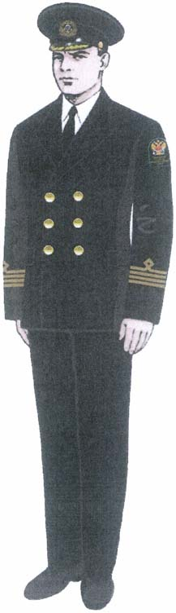  Парадная с двубортным пиджаком черного цвета | 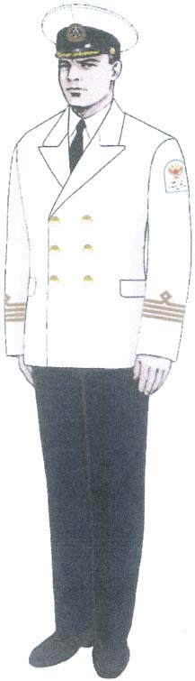  Парадная с двубортным пиджаком белого цвета и фуражкой с белым чехлом

2. Повседневная форма одежды для мужского комплекта:
1) костюм (однобортный пиджак темно-синего цвета и брюки черного цвета или однобортный пиджак и брюки бежевого цвета), рубашка белого цвета с галстуком черного цвета;
2) зимняя - костюм (однобортный пиджак темно-синего цвета и брюки черного цвета), свитер темно-синего цвета, рубашка белого цвета с галстуком черного цвета.
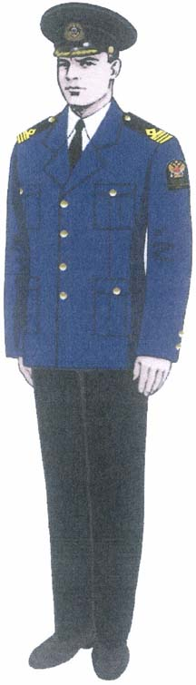  Повседневная с однобортным пиджаком темно-синего цвета и черными брюками | 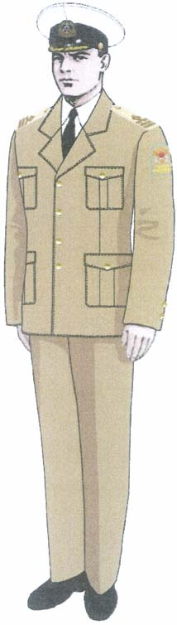  Повседневная с однобортным пиджаком и брюками бежевого цвета

3. Повседневная форма одежды для женского комплекта:
1) летняя - костюм (однобортный жакет темно-синего (бежевого) цвета и юбка (брюки) черного (бежевого) цвета), блузка белого цвета с галстуком-бантом черного цвета;
2) зимняя - куртка темно-синего цвета и юбка черного цвета, свитер темно-синего цвета, блузка белого цвета с галстуком-бантом черного цвета.
4. Предметы формы одежды для мужского комплекта:
1) костюм (двубортный пиджак, брюки) изготавливается из ткани черного цвета, летний пиджак изготавливается из ткани белого цвета.
- Пиджак полуприлегающего силуэта, двубортный, со смещенной бортовой застежкой, имеет шесть форменных пуговиц, расположенных в два ряда, воротник и лацканы отложные.
На воротнике пиджака высшего руководящего состава ФГБУ «АМП Сахалина, Курил и Камчатки» выполняется шитье золотистого цвета в виде дубовых листьев. На расстоянии 80 мм от нижнего края рукавов нашиваются нарукавные знаки различия, соответствующие должностной категории работника ФГБУ «АМП Сахалина, Курил и Камчатки». На левом рукаве располагается нарукавный знак принадлежности работника к ФГБУ «АМП Сахалина, Курил и Камчатки».
- Брюки прямые классического покроя.
2) костюм (однобортный пиджак, брюки).
- Пиджак изготавливается из полушерстяной ткани темно-синего цвета.
Пиджак полуприлегающего силуэта, однобортный, с застежкой на четыре форменные пуговицы, воротник и лацканы отложные. На пиджаке имеются нагрудные и боковые накладные карманы со складкой, имитирующей защипы, и с фигурными клапанами, застегивающимися малыми форменными пуговицами.
На пиджаке носятся наплечные знаки различия, соответствующие должностной категории работника ФГБУ «АМП Сахалина, Курил и Камчатки».
На левом рукаве располагается нарукавный знак принадлежности к ФГБУ «АМП Сахалина, Курил и Камчатки».
Рукава внизу заканчиваются шлицей с двумя малыми форменными пуговицами.
- Брюки прямые классического покроя изготавливаются из ткани черного (летние - бежевого) цвета;
3) рубашка с поясом или без пояса изготавливается из ткани белого цвета, имеет свободный покрой, стояче-отложной воротник, накладные нагрудные карманы с клапанами. Перед рубашки с разрезом до низа, спинка с кокеткой. Перед рубашки, карманы с клапанами, пояс и манжеты на рукавах застегиваются на пуговицы. На плечах шлевки для ношения нарукавных знаков различия. Рукава длинные с разрезами и пришивными манжетами или прямые короткие с манжетами;
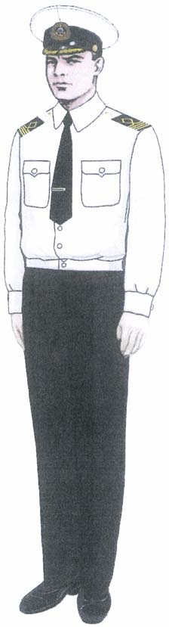  Рубашка с длинным рукавом на пуговице и брюки черного цвета | 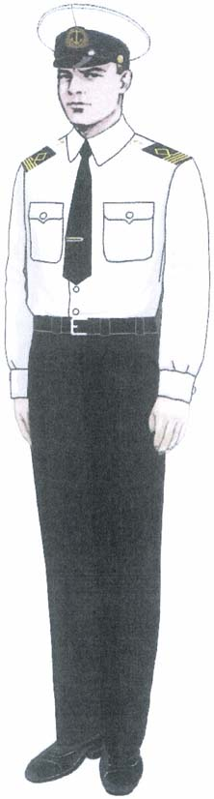  Рубашка с длинным рукавом и брюки черного цвета | 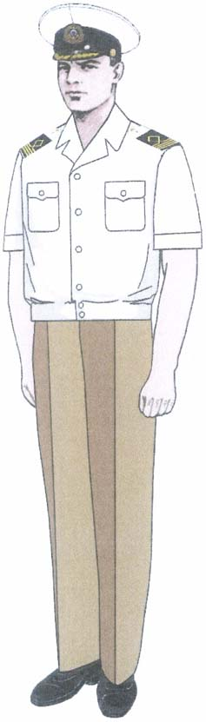  Рубашка с коротким рукавом на пуговице и брюки бежевого цвета | 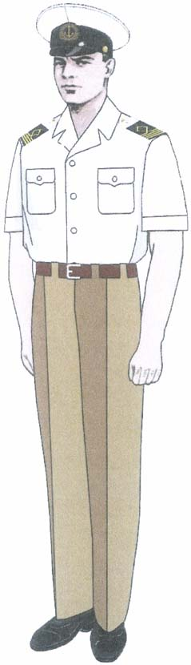  Рубашка с коротким рукавом и брюки бежевого цвета

4) свитер изготавливается из трикотажной ткани темно-синего цвета. Горловина свитера с треугольным или круглым вырезом. На плечах и локтях укрепляющие накладки из синтетической ткани темно-синего цвета. На плечах шлевки для крепления наплечных знаков различия, соответствующие должностной категории работника ФГБУ «АМП Сахалина, Курил и Камчатки».
На левом рукаве располагается нарукавный знак принадлежности работника к ФГБУ «АМП Сахалина, Курил и Камчатки».
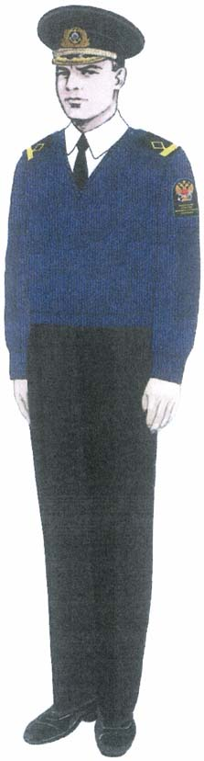
Свитер

5) Галстук черного цвета.
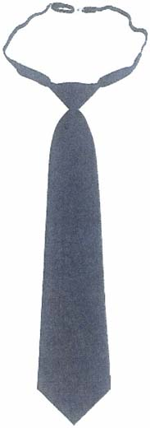
6. Предметы формы одежды для женского комплекта:
1) костюм (двубортный жакет, юбка) изготавливается из ткани черного или бежевого цвета.
Жакет полуприлегающего силуэта двубортный, со смещенной бортовой застежкой имеет шесть форменных пуговиц, расположенных в два ряда, воротник и лацканы отложные.
На воротнике жакета высшего руководящего состава ФГБУ «АМП Сахалина, Курил и Камчатки» выполняется шитье золотистого цвета в виде дубовых листьев.
На расстоянии 80 мм от нижнего края рукавов нашиваются нарукавные знаки различия, соответствующие должностной категории работника ФГБУ «АМП Сахалина, Курил и Камчатки».
На левом рукаве располагается нарукавный знак принадлежности работника к ФГБУ «АМП Сахалина, Курил и Камчатки».
Юбка прямая изготавливается из ткани черного или бежевого цвета. Длина юбки до середины колена.

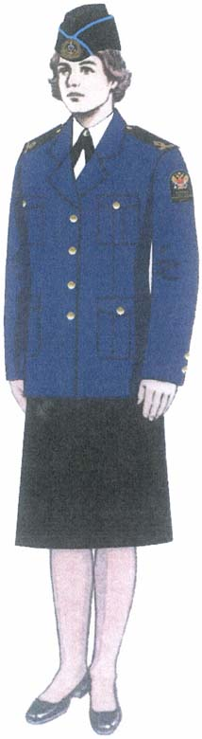  Повседневная с однобортным жакетом темно-синего цвета и черной юбкой | 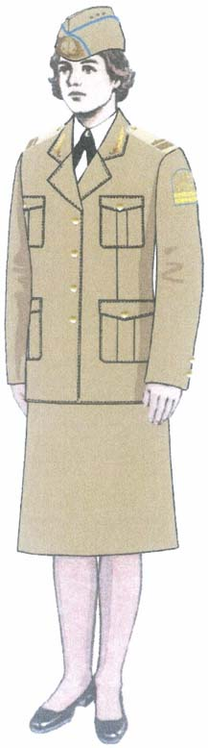  Повседневная с однобортным жакетом и юбкой бежевого цвета
3) блузка с поясом или без пояса изготавливается из ткани белого цвета, имеет свободный покрой, стояче-отложной воротник, накладные нагрудные карманы с клапанами. Перед блузки с разрезом до низа, спинка с кокеткой. Перед блузки, карманы с клапанами, пояс и манжеты на рукавах застегиваются на пуговицы. На плечах шлевки для ношения наплечных знаков различия. Рукава прямые короткие с манжетами. Пояс блузки с разрезами, застегивающимися на пуговицы по бокам.
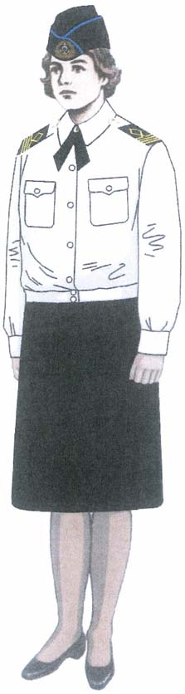  Блузка с длинным рукавом с поясом | 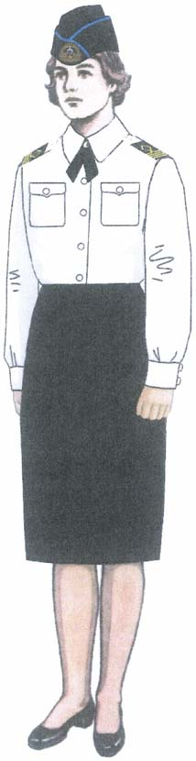  Блузка с длинным рукавом | 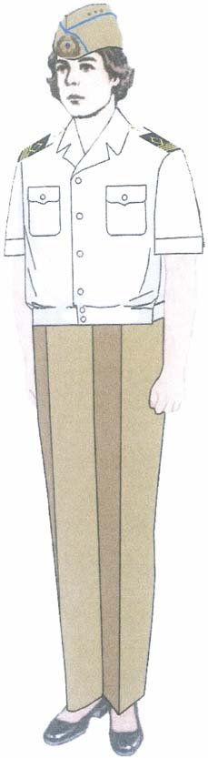  Блузка с коротким рукавом с поясом

4) галстук-бант черного цвета. Допускается ношение мужского форменного галстука черного цвета.
7. Головные уборы и эмблемы к ним:
1) фуражка является форменным головным убором для высшего руководящего состава ФГБУ «АМП Сахалина, Курил и Камчатки».
2) фуражка выполняется из ткани черного цвета. Околыш черного цвета. По краю донышка и верхнему краю околыша канты черного цвета. На передней части посередине околыша фуражки крепится эмблема. Над козырьком к околышу пристегивается на две форменные пуговицы подбородный плетеный шнур золотистого цвета. Фуражка высшего руководящего состава ФГБУ «АМП Сахалина, Курил и Камчатки» имеет козырек, обшитый шитьем золотистого цвета и канителью.
1.Технические требования к тканям, материалам
1.1. Костюмы форменные должны быть изготовлены из качественных, сертифицированных полушерстяных ведомственных костюмных тканей темно синего, черного и белого цветов, согласно ГОСТ 28000-2004; ТУ 858-5735-2005; ТУ 858-5736-2005; ТУ 858-5737-2005; ТУ 858-5744-2005, безопасных для здоровья пользователя, соответствовать требованиям и техническому описанию.
1.2. Подкладочные ткани должны иметь гладкую поверхность и малый коэффициент трения, достаточную прочность и стойкость к стиранию, быть легкой и гигиеничной, воздухопроницаемой, согласно ГОСТу 20272-96.
1.3. Состав ткани для мужских форменных рубашек:
- хлопок не менее 80%;
- полиэстер не менее 20%;
1.4. Состав ткани для женских форменных блузок:
- хлопок не менее 60%;
- полиэстер не менее 35%;
- лайкра не менее 5%.

2. Должностные знаки различия
2.1. Знаки различия изготавливаются из галуна золотого цвета (лента с применением сплава ЛЛ-85-05-ВМ-1). Галуны устанавливаются трех видов: широкий - 30 мм, средний - 13 мм и узкий - 6 мм. Расстояние между галунами 3 мм. Верхний галун образует сверху петлю в виде квадрата с длиной стороны 35 мм.
2.2. Нарукавный знак принадлежности работника ФГБУ «АМП Сахалина, Курил и Камчатки».
Нарукавный знак принадлежности работника к ФГБУ «АМП Сахалина, Курил и Камчатки» 85 х 65 мм и представляет собой прямоугольный щит (черного, белого, бежевого) цвета с закругленными верхними углами. Контур щита голубого цвета. На нарукавном знаке принадлежности работника к ФГБУ «АМП Сахалина, Курил и Камчатки», располагаются: в верхней половине - перекрещенные якорь и кадуцей; в нижней половине - надпись «Администрация морских портов»

2.3. Наплечные знаки различия.
Наплечный знак различия работника подведомственной организации Росморречфлота представляет собой вытянутый четырехугольник с параллельными боковыми сторонами и треугольным верхним краем. Размеры наплечного знака различия: длина - 14-16 см (для женщин - 12-14 см), ширина - 5 см. Наплечные знаки различия с гладким полем. Цвет поля - черный или бежевый. На поле наплечных знаков различия располагаются галунные нашивки, аналогичные нарукавным знакам различия. Наплечные знаки различия имеют окантовку черного или бежевого цвета по всем сторонам, кроме нижней. В верхней части наплечного знака различия - малая форменная пуговица. Наплечные знаки различия для ношения на свитерах и рубашках устанавливаются со знаками различия в соответствии с должностной категорией работника ФГБУ «АМП Сахалина, Курил и Камчатки».
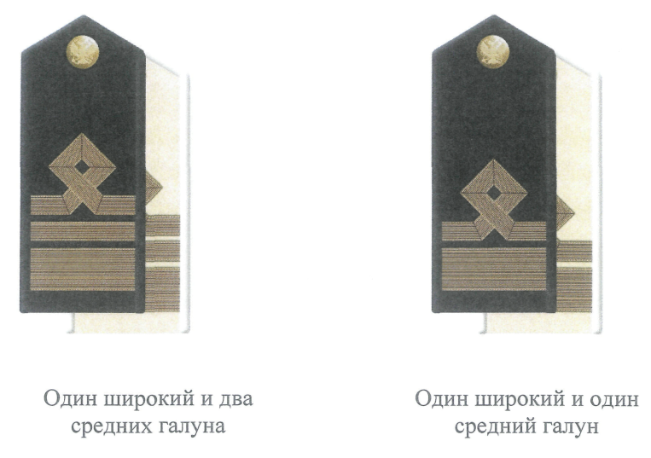
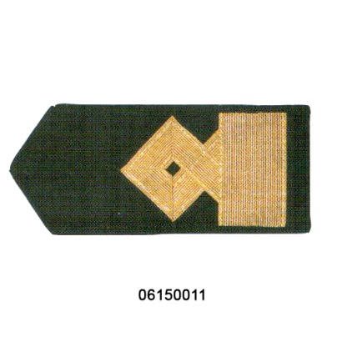
Рис.1. 12, 11, 10 категории

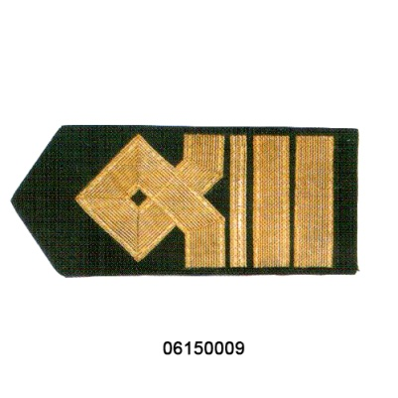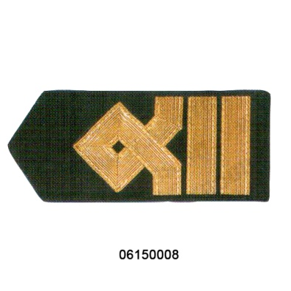
Рис.2. 9, 8 и 7 категории
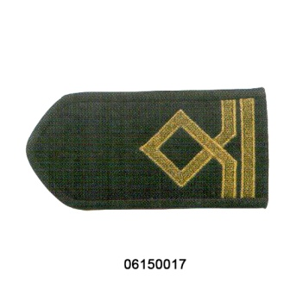
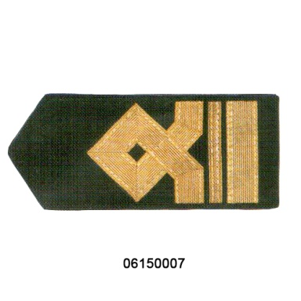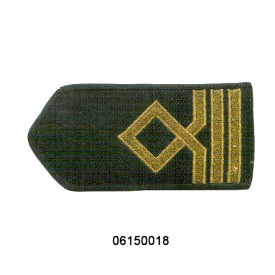

Рис.3. 6, 2 и 1 категории

2.4. Форменные пуговицы.
Форменные пуговицы металлические золотистого цвета с изображением эмблемы Росморречфлота без бортика устанавливаются двух размеров: диаметра 20 мм и 14 мм. | 20 мм 14 мм

2.5. Вышивки на рубашках с коротким рукавом для высшего руководящего состава (заместитель руководителя АМП, капитан морского порта)
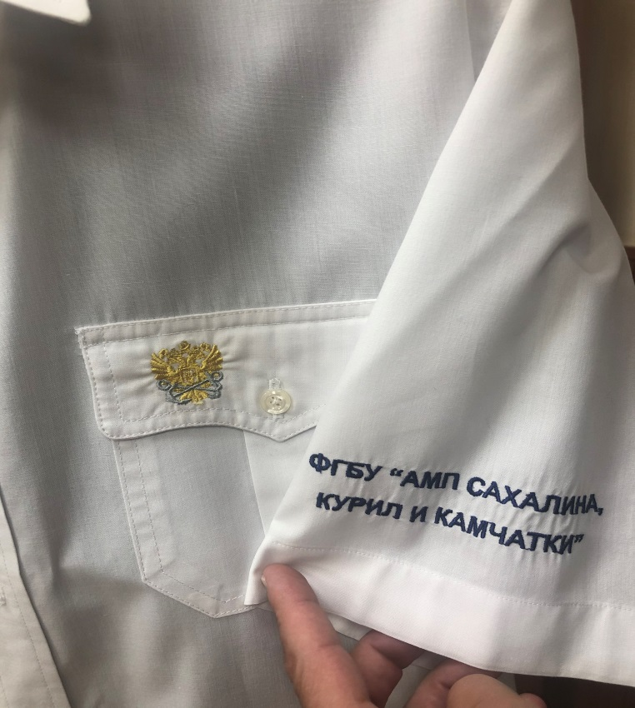
2.6. Категории и соответствующие им знаки различия

Высший руководящий состав | - | 12 категория - 1 широкий и 2 средних галуна  11 категория - 1 широкий и 1 средний галун
Старший руководящий состав | - | 10 категория - 1 широкий галун  9 категория – 4 средних галуна  8 категория - 3 средних и 1 узкий галун  7 категория - 3 средних галуна
Состав специалистов | - | 6 категория - 2 средних и 1 узкий галун
Состав рабочих | - | 2 категория - 3 узких галуна  1 категория - 2 узких галуна
3. Наименование и количество изделий для сотрудников
ФБГУ «АМП Сахалина, Курил и Камчатки»

№ п/п | Наименование | Количество | Цена | Сумма
1 | Брюки (черные) | 34
2 | Брюки (бежевые летние) | 9
3 | Пиджак однобортный (синий) | 4
4 | Пиджак однобортный (бежевый летний) | 1
5 | Рубашка (блузка) с длинным рукавом | 89
6 | Рубашка (блузка) с коротким рукавом | 76
7 | Свитер (темно-синего цвета) | 10
8 | Галстук (бант) черного цвета | 16
9 | Жакет однобортный (темно-синий) | 2
10 | Жакет однобортный (белый) | 3
11 | Юбка (черная) | 8
12 | Юбка (белая) | 3
13 | Наплечные знаки нашивные | 16
14 | Наплечные знаки съемные | 23
15 | Нашивки на рукав | 20
ИТОГО: |  | 314

Раздел IV
ПРОЕКТ

Договор №___
на выполнение работ

г. Корсаков «____» _________ 2023г.

Федеральное государственное бюджетное учреждение «Администрация морских портов Сахалина, Курил и Камчатки», именуемое в дальнейшем «Заказчик», в лице _______________________________________________________________________________, действующего на основании __________________________________, с одной стороны,
и ________________________________________, именуемое в дальнейшем «Подрядчик», в лице ____________________________________, действующего на основании ___________________, с другой стороны, согласно Федеральному закону от 18.07.2011 N 223-ФЗ "О закупках товаров, работ, услуг отдельными видами юридических лиц", на основании решения Единой комиссии (Протокол от ______________ 2021г.) заключили настоящий Договор о нижеследующем:
- Предмет договора
1.1. По настоящему договору Подрядчик своими силами и средствами (материалами), обязуется выполнить работы по пошиву форменной одежд ФГБУ «АМП Сахалина, Курил и Камчатки», а Заказчик обязуется оплатить работы, выполненные в соответствии с настоящим договором.
1.2. Перечень работ, условия и сроки их выполнения определены в Техническом задании и Описании форменной одежды (Приложение № 1, Приложение №2), которые являются неотъемлемой частью настоящего договора.
1.3. Изготовленная форменная одежда в обязательном порядке должна соответствовать требованиям ГОСТа, ТУ, требованиям безопасности для данного вида продукции, иному законодательству Российской Федерации. Обязательно должна быть обеспечена сохранность готовых изделий при транспортировке и хранении.
1.4. Выезд замерщика к представителям Заказчика осуществляется за счет средств Подрядчика.
- Стоимость и порядок расчетов по договору
2.1 Общая стоимость по настоящему Договору (цена Договора) является твердой, определяется на весь срок исполнения Договора, составляет ___________ рублей ___ копеек (___________ рублей ___ копеек), в том числе НДС или НДС не предусмотрен, и включает все расходы «Подрядчика», в том в том числе стоимость работ, материалов, выезд замерщика, гарантийное обслуживание, расходы на страхование, уплату таможенных пошлин, налогов, сборов и других обязательных платежей, возникающих у «Подрядчика» в рамках исполнения Договора.
2.2. Стоимость работ по пошиву форменной одежды должна быть фиксированной на период действия договора.
2.3. Заказчик производит оплату фактически принятых изделий (форменной одежды) по безналичному расчету путем перечисления денежных средств на расчетный счет Подрядчика, на основании подписанного Сторонами акта приема-передачи выполненных работ, счетов-фактур, товарных накладных в течение 7 рабочих дней с момента предъявления Подрядчиком счета на оплату.
2.4. Оплата договора может быть осуществлена путем выплаты суммы, уменьшенной на сумму неустойки (пеней, штрафов).
- Порядок сдачи и приемки выполненных работ.
- После выполнения работ по данному договору Подрядчик представляет Заказчику акт приема-сдачи выполненных работ.
- Заказчик в течение 5 рабочих дней со дня получения акта приема-сдачи выполненных работ обязан направить Подрядчику подписанный акт или мотивированный отказ от приемки выполненных работ.
- В случае мотивированного отказа Заказчика от приемки выполненных работ сторонами составляется двухсторонний акт с перечнем оснований, послуживших отказом от приемки выполненных работ, сроков их исполнения.
- Исполнитель обязан в течение 5 рабочих дней с даты получения двухстороннего акта, рассмотреть его и подписать или направить возражения. В случае не направления в течение 5 рабочих дней Исполнителем подписанного акта или возражения, акт считается принятым (подписанным).
- Исполнитель, приступивший к выполнению дополнительных работ, не предусмотренных данным договором, без предварительного согласования с Заказчиком несет соответствующие предпринимательские риски и не может претендовать на оплату таких работ в соответствии с настоящим Договором.
4.Права и обязанности Сторон по договору
4.1. Подрядчик обязуется выполнить указанные в техническом задании работы лично.
4.2. Подрядчик обязуется приступить к выполнению работ на следующий день после подписания настоящего договора.
4.3. Подрядчик обязан выполнить работы в соответствии с условиями настоящего договора и передать Заказчику их результаты в предусмотренный настоящим договором срок.
4.4. Заказчик обязан принять результаты выполненных в соответствии с настоящим договором работы и оплатить их;
4.5. Заказчик вправе отказаться от исполнения настоящего договора при условии оплаты Подрядчику фактически понесенных им расходов.
5. Срок и место выполнения работ по настоящему договору
5.1. Работы по пошиву форменной одежды должны быть исполнены в течение 150 календарных дней с даты заключения договора.
5.2. Место приемки готовых изделий (форменной одежды) производится по адресу: Сахалинская область, г. Корсаков, бульвар Приморский 4/2.
6.Ответственность Сторон
  - За невыполнение или ненадлежащее выполнение обязательств по настоящему Договору «Подрядчик» и «Заказчик» несут ответственность, предусмотренную действующим законодательством РФ.
  - В случае просрочки исполнения «Заказчиком» обязательств, предусмотренных Договором, а также в иных случаях неисполнения или ненадлежащего исполнения «Заказчиком» обязательств, предусмотренных Договором, «Подрядчик» вправе потребовать уплаты неустоек (штрафов, пеней).
Пеня начисляется за каждый день просрочки исполнения обязательства, предусмотренного Договором, начиная со дня, следующего после дня истечения установленного Договором срока исполнения обязательства. Такая пеня устанавливается в размере одной трехсотой действующей на дату уплаты пеней ставки рефинансирования Центрального банка Российской Федерации от не уплаченной в срок суммы.
Штрафы начисляются за ненадлежащее исполнение «Заказчиком» обязательств, предусмотренных настоящим Договором, за исключением просрочки исполнения обязательств. Размер штрафа устанавливается (из расчета 2,5 процента от цены Договора) в сумме_____________ рублей _____ копеек.
  - В случае просрочки исполнения «Подрядчиком» обязательств (в том числе гарантийного обязательства), предусмотренных настоящим Договором, а также в иных случаях неисполнения или ненадлежащего исполнения «Подрядчиком» обязательств, предусмотренных Договором, «Заказчик» вправе потребовать или удержать из суммы договора уплату неустоек, штрафов, пеней.
Пеня начисляется за каждый день просрочки исполнения «Подрядчиком» обязательства, предусмотренного настоящим Договором, начиная со дня, следующего после дня истечения установленного срока исполнения обязательства, и устанавливается в размере одной трехсотой действующей на дату уплаты пени ставки рефинансирования Центрального банка Российской Федерации от цены Договора, уменьшенной на сумму, пропорциональную объему обязательств, предусмотренных Договором и фактически исполненных «Подрядчиком».
Штрафы начисляются за неисполнение или ненадлежащее исполнение «Подрядчиком» обязательств, предусмотренных настоящим Договором, за исключением просрочки исполнения «Подрядчиком» обязательств (в том числе гарантийного обязательства). Размер штрафа устанавливается (из расчета 10 процентов от цены Договора) в сумме ____________ рублей ______ копеек.
Сторона освобождается от уплаты неустойки (штрафа, пени), если докажет, что неисполнение или ненадлежащее исполнение обязательства, предусмотренного Договором, произошло вследствие непреодолимой силы или по вине другой Стороны.
Споры и/или разногласия, которые Стороны не смогут решить путем переговоров, подлежат рассмотрению в порядке, предусмотренном действующим законодательством РФ.
- Форс-мажор
7.1. Стороны освобождаются от ответственности за неисполнение или ненадлежащее исполнение одной из Сторон своих обязательств, если надлежащее исполнение оказалось невозможным вследствие непреодолимой силы, то есть чрезвычайных и непредотвратимых при данных условиях обстоятельств, которые возникли после заключения Договора. К таким обстоятельствам Стороны относят: пожар, наводнение, землетрясение, другие стихийные бедствия, войну, военные действия, забастовки, принятие органами исполнительной власти и управления нормативных актов, делающих невозможным исполнение Сторонами своих обязательств.
7.2. Если любое из таких обстоятельств непосредственно повлияло на неисполнение обязательств в срок, указанный в Договоре, то этот срок отодвигается соразмерно на все время действия соответствующего обстоятельства.
7.3. Сторона, для которой оказалось невозможным исполнение обязательств, вследствие вышеуказанных обстоятельств, обязана немедленно, не позднее 10 (десяти) дней с момента их наступления, в письменной форме уведомить другую Сторону. Наличие и продолжительность обстоятельств непреодолимой силы должно подтверждаться документом, выданным соответствующим компетентным органом.
7.4. Неизвещение или несвоевременное извещение другой Стороны, согласно п. 7.3. влечет за собой утрату права Сторон ссылаться на эти обстоятельства.
7.5. Если указанные обстоятельства будут длиться более 1-го месяца, каждая из Сторон вправе в одностороннем порядке расторгнуть настоящий Договор, в соответствии с законодательством РФ.

Срок действия и порядок расторжения Договора
  - Настоящий Договор вступает в силу с даты подписания и действует по «___» ______________ 2023г. включительно.
  - Расторжение Договора допускается по соглашению Сторон, по решению суда, в случае одностороннего отказа Стороны Договора от исполнения Договора в соответствии с гражданским законодательством РФ.
  - При расторжении Договора в связи с односторонним отказом Стороны Договора от исполнения Договора другая Сторона Договора вправе потребовать возмещения только фактически понесенного ущерба, непосредственно обусловленного обстоятельствами, являющимися основанием для принятия решения об одностороннем отказе от исполнения Договора.
  - Любое изменение или дополнение к настоящему Договору должно быть составлено в письменной форме, подписано уполномоченными представителями Сторон.
  - В вопросах, прямо не урегулированных настоящим Договором, Стороны руководствуются действующим законодательством РФ.

9. Прочие условия

9.1. По всем вопросам, связанным с исполнением обязательств по настоящему Договору, ответственными представителями являются:

от «Подрядчика» – ____________________(должность) ____________________(Ф.И.О.),

тел. (_____) ___________, факс (_____) ________, e-mail: _______________________________;

от «Заказчика» – ____________________(должность) _____________________(Ф.И.О.),

тел. (_____) ___________, факс (_____) ________, e-mail: _______________________________;

9.2. Настоящий Договор составлен в двух экземплярах – по одному экземпляру для каждой из Сторон. Оба экземпляра имеют одинаковую юридическую силу.
9.3. К настоящему Договору имеются следующие приложения, являющиеся его неотъемлемой частью:
- Приложение № 1 Техническое задание на ____ л.
- Приложение № 2 Описание форменной одежды на ____л.

10. РЕКВИЗИТЫ И ПОДПИСИ СТОРОН
10.1. ПОДРЯДЧИК:
10.2. ЗАКАЗЧИК:
Федеральное государственное бюджетное учреждение «Администрация морских портов Сахалина, Курил и Камчатки», 694020, г. Корсаков, бульвар Приморский, 4/2.
р/с 40501810564012000002, отделение г. Южно-Сахалинск, г. Южно-Сахалинск, наименование получателя УФК по Сахалинской области (ФГБУ «АМП Сахалина, Курил и Камчатки», л/сч. 20616Щ94090), БИК 046401001, ИНН 6504043879, КПП 650401001, ОКПО 24541746, ОГРН 1026500781460, ОКОНХ 51210, 51600
ЗАКАЗЧИК  ___________________  М.П. | ПОДРЯДЧИК  ___________________  М.П.

Приложение № 1
к Договору №__________
от ____.________2023г.

ТЕХНИЧЕСКОЕ ЗАДАНИЕ
на пошив форменной одежды для сотрудников
ФГБУ «АМП Сахалина, Курил и Камчатки»

1. Требования к поставляемому товару
1.1. Товар: предметы форменной одежды (далее - товар) для работников Заказчика согласно описанию форменной одежды (Приложение № 2 к договору).
1.2. Изготовление (пошив) предметов форменной одежды для работников структурных подразделений, осуществляется на основании индивидуальных замеров на пошив форменной одежды и перечня работников Заказчика (Приложение № 3 к договору).
1.3. Изготовленная форменная одежда в обязательном порядке должна соответствовать требованиям ГОСТа, ТУ, требованиям безопасности для данного вида продукции, иному законодательству РФ.
1.4. Форменная одежда должна соответствовать Приказу Министерства транспорта Российской Федерации от 30.06.2017 № 250 «О форменной одежде и знаках различия работников Федерального агентства морского и речного транспорта и подведомственных ему организаций», требованиям следующих стандартов: ГОСТ 17037-85 «Изделия швейные и трикотажные. Термины и определения», ГОСТ 31399-2009 «Классификация типовых фигур мужчин по ростам, размерам и полнотным группам для проектирования одежды», ГОСТ «31396-2009. Межгосударственный стандарт. Классификация типовых фигур женщин по ростам, размерам и полнотным группам для проектирования одежды», ГОСТ 4103-82 «Изделия швейные. Методы контроля качества», ГОСТ 12807-2003 «Изделия швейные. Классификация стежков, строчек и швов», ГОСТ 10581-91 «Изделия швейные. Маркировка, упаковка транспортирование и хранение», ГОСТ 16958-71 «Изделия текстильные. Символы по уходу», ГОСТ 24103-80 «Изделия швейные. Термины и определения дефектов», ГОСТ 26115-84 «Изделия трикотажные верхние. Требования к пошиву», ГОСТ 12566-88 «Изделия швейные бытового назначения. Определение сортности», а также иным требованиям, установленным действующим законодательством Российской Федерации и настоящей документацией.
1.5. Стоимость работ (пошив форменной одежды) должна быть фиксированной на период действия Договора с учетом затрат на уплату налогов, стоимость материалов, таможенных пошлин, транспортировку и других обязательных платежей.
1.6. Подрядчик гарантирует соответствие качества и безопасности Продукции стандартам и требованиям, установленным действующим законодательством Российской Федерации и настоящим Техническим заданием. Подрядчик подтверждает качество Продукции представлением документов, подтверждающих ее качество: сертификатами качества, гигиеническими сертификатами, декларациями о соответствии, санитарно-эпидемиологическими заключениями на поставляемую Продукцию, иными документами в случае, если наличие указанных документов предусмотрено действующим законодательством Российской Федерации. Процессы ухода за форменной одеждой должны соответствовать символам, нашитым внутри изделия.

2. Требования к функциональным и качественным характеристикам товара:

2.1. Поставляемый товар должен быть новым не ранее 2023 г. производства, не бывшим в употреблении, не восстановленным. Товар должен иметь товарный вид, не должен иметь видимых повреждений, не должен иметь дефектов, связанных с материалами и/или работой по его изготовлению, либо проявляющихся в результате действия или упущения производителя (Подрядчика), при соблюдении Заказчиком правил хранения и/или использования поставляемого товара.
2.2. Форменная одежда изготавливается в полном соответствии с требованиями настоящей документации и договора. Помимо требований, указанных в документации, Подрядчик обязан представить Заказчику расчеты (калькуляцию), разъясняющие стоимость готовых изделий.

3. Требования к выполнению работ:
3.1. Прием заказов на пошив форменной одежды с логотипом принадлежности к ФГБУ «АМП Сахалина, Курил и Камчатки», согласование наплечных и других знаков различия по установленным должностным категориям (погоны), индивидуальный обмер представителей Заказчика и дальнейшие примерки осуществляются по месту нахождения сотрудников администрации и её филиалов.
3.2. Выезд к представителям Заказчика и снятие замеров осуществляется самостоятельно Подрядчиком за счет собственных средств, без привлечения 3-х лиц.
3.3. Подрядчик самостоятельно должен произвести не менее 2-х примерок перед окончательной сдачей форменной одежды, без привлечения 3-х лиц.
3.4. Работа по пошиву форменной одежды осуществляется силами и средствами Подрядчика без привлечения 3-х лиц.
3.5. Окончательная сдача форменной одежды осуществляется силами и средствами Подрядчика путем индивидуальной передачи готовых изделий непосредственно представителям Заказчика по месту нахождения сотрудников администрации и её филиалов.
3.6. Сроки исполнения работ: в течение 150 календарных дней с даты заключения договора.
3.7. Сроки, условия, форма и порядок оплаты: Заказчик производит оплату фактически принятых изделий по безналичному расчету путем перечисления денежных средств на расчетный счет Подрядчика, на основании подписанного Сторонами акта приема-передачи выполненных работ, счетов-фактур, товарных накладных и расходных накладных (Приложение № 4 к договору) в течение 15 банковских дней с момента предъявления Подрядчиком счета на оплату.
3.8. Требования к гарантийному сроку: гарантийный срок на результат выполненных работ (форменную одежду) должен составлять не менее 12 (двенадцати) месяцев с момента принятия Заказчиком результата выполненных работ.
3.9. Для оценки выполнения требований указанных в данном Техническом задании, Подрядчику на момент проведения индивидуальных обмеров сотрудников по месту нахождения Заказчика, необходимо предоставить на согласование образцы тканей, погон, галуна, пуговиц используемых для пошива форменной одежды.
3.10. Подрядчик в течение 10 дней с даты заключения договора должен письменно уведомить Заказчика о дате прибытия специалиста для снятия индивидуальный обмер представителей Заказчика по месту нахождения администрации и её филиалов.

Приложение № 2
к Договору №____
от ____.________2023г.

ОПИСАНИЕ ФОРМЕННОЙ ОДЕЖДЫ

1. Парадная форма одежды для мужского комплекта:
1) летняя - фуражка, костюм (пиджак черного или белого цвета и брюки черного цвета), рубашка белого цвета с галстуком черного цвета;
2) зимняя - костюм (пиджак и брюки черного цвета), рубашка белого цвета с галстуком черного цвета.
Парадная с двубортным пиджаком черного цвета | Парадная с двубортным пиджаком белого цвета и фуражкой с белым чехлом

2. Повседневная форма одежды для мужского комплекта:
1) костюм (однобортный пиджак темно-синего цвета и брюки черного цвета или однобортный пиджак и брюки бежевого цвета), рубашка белого цвета с галстуком черного цвета;
2) зимняя - костюм (однобортный пиджак темно-синего цвета и брюки черного цвета), свитер темно-синего цвета, рубашка белого цвета с галстуком черного цвета.
Повседневная с однобортным пиджаком темно-синего цвета и черными брюками | Повседневная с однобортным пиджаком и брюками бежевого цвета

3. Повседневная форма одежды для женского комплекта:
1) летняя - костюм (однобортный жакет темно-синего (бежевого) цвета и юбка (брюки) черного (бежевого) цвета), блузка белого цвета с галстуком-бантом черного цвета;
2) зимняя - куртка темно-синего цвета и юбка черного цвета, свитер темно-синего цвета, блузка белого цвета с галстуком-бантом черного цвета.
4. Предметы формы одежды для мужского комплекта:
1) костюм (двубортный пиджак, брюки) изготавливается из ткани черного цвета, летний пиджак изготавливается из ткани белого цвета.
- Пиджак полуприлегающего силуэта, двубортный, со смещенной бортовой застежкой, имеет шесть форменных пуговиц, расположенных в два ряда, воротник и лацканы отложные.
На воротнике пиджака высшего руководящего состава ФГБУ «АМП Сахалина, Курил и Камчатки» выполняется шитье золотистого цвета в виде дубовых листьев. На расстоянии 80 мм от нижнего края рукавов нашиваются нарукавные знаки различия, соответствующие должностной категории работника ФГБУ «АМП Сахалина, Курил и Камчатки». На левом рукаве располагается нарукавный знак принадлежности работника к ФГБУ «АМП Сахалина, Курил и Камчатки».
- Брюки прямые классического покроя.
2) костюм (однобортный пиджак, брюки).
- Пиджак изготавливается из полушерстяной ткани темно-синего цвета.
Пиджак полуприлегающего силуэта, однобортный, с застежкой на четыре форменные пуговицы, воротник и лацканы отложные. На пиджаке имеются нагрудные и боковые накладные карманы со складкой, имитирующей защипы, и с фигурными клапанами, застегивающимися малыми форменными пуговицами.
На пиджаке носятся наплечные знаки различия, соответствующие должностной категории работника ФГБУ «АМП Сахалина, Курил и Камчатки».
На левом рукаве располагается нарукавный знак принадлежности к ФГБУ «АМП Сахалина, Курил и Камчатки».
Рукава внизу заканчиваются шлицей с двумя малыми форменными пуговицами.
- Брюки прямые классического покроя изготавливаются из ткани черного (летние - бежевого) цвета;
3) рубашка с поясом или без пояса изготавливается из ткани белого цвета, имеет свободный покрой, стояче-отложной воротник, накладные нагрудные карманы с клапанами. Перед рубашки с разрезом до низа, спинка с кокеткой. Перед рубашки, карманы с клапанами, пояс и манжеты на рукавах застегиваются на пуговицы. На плечах шлевки для ношения нарукавных знаков различия. Рукава длинные с разрезами и пришивными манжетами или прямые короткие с манжетами;
Рубашка с длинным рукавом на пуговице и брюки черного цвета | Рубашка с длинным рукавом и брюки черного цвета | Рубашка с коротким рукавом на пуговице и брюки бежевого цвета | Рубашка с коротким рукавом и брюки бежевого цвета

4) свитер изготавливается из трикотажной ткани темно-синего цвета. Горловина свитера с треугольным или круглым вырезом. На плечах и локтях укрепляющие накладки из синтетической ткани темно-синего цвета. На плечах шлевки для крепления наплечных знаков различия, соответствующие должностной категории работника ФГБУ «АМП Сахалина, Курил и Камчатки».
На левом рукаве располагается нарукавный знак принадлежности работника к ФГБУ «АМП Сахалина, Курил и Камчатки».
Свитер

5) Галстук черного цвета.
6. Предметы формы одежды для женского комплекта:
1) костюм (двубортный жакет, юбка) изготавливается из ткани черного или бежевого цвета.
Жакет полуприлегающего силуэта двубортный, со смещенной бортовой застежкой имеет шесть форменных пуговиц, расположенных в два ряда, воротник и лацканы отложные.
На воротнике жакета высшего руководящего состава ФГБУ «АМП Сахалина, Курил и Камчатки» выполняется шитье золотистого цвета в виде дубовых листьев.
На расстоянии 80 мм от нижнего края рукавов нашиваются нарукавные знаки различия, соответствующие должностной категории работника ФГБУ «АМП Сахалина, Курил и Камчатки».
На левом рукаве располагается нарукавный знак принадлежности работника к ФГБУ «АМП Сахалина, Курил и Камчатки».
Юбка прямая изготавливается из ткани черного или бежевого цвета. Длина юбки до середины колена.

Повседневная с однобортным жакетом темно-синего цвета и черной юбкой | Повседневная с однобортным жакетом и юбкой бежевого цвета
3) блузка с поясом или без пояса изготавливается из ткани белого цвета, имеет свободный покрой, стояче-отложной воротник, накладные нагрудные карманы с клапанами. Перед блузки с разрезом до низа, спинка с кокеткой. Перед блузки, карманы с клапанами, пояс и манжеты на рукавах застегиваются на пуговицы. На плечах шлевки для ношения наплечных знаков различия. Рукава прямые короткие с манжетами. Пояс блузки с разрезами, застегивающимися на пуговицы по бокам.
Блузка с длинным рукавом с поясом | Блузка с длинным рукавом | Блузка с коротким рукавом с поясом

4) галстук-бант черного цвета. Допускается ношение мужского форменного галстука черного цвета.
7. Головные уборы и эмблемы к ним:
1) фуражка является форменным головным убором для высшего руководящего состава ФГБУ «АМП Сахалина, Курил и Камчатки».
2) фуражка выполняется из ткани черного цвета. Околыш черного цвета. По краю донышка и верхнему краю околыша канты черного цвета. На передней части посередине околыша фуражки крепится эмблема. Над козырьком к околышу пристегивается на две форменные пуговицы подбородный плетеный шнур золотистого цвета. Фуражка высшего руководящего состава ФГБУ «АМП Сахалина, Курил и Камчатки» имеет козырек, обшитый шитьем золотистого цвета и канителью.
1.Технические требования к тканям, материалам
1.1. Костюмы форменные должны быть изготовлены из качественных, сертифицированных полушерстяных ведомственных костюмных тканей темно синего, черного и белого цветов, согласно ГОСТ 28000-2004; ТУ 858-5735-2005; ТУ 858-5736-2005; ТУ 858-5737-2005; ТУ 858-5744-2005, безопасных для здоровья пользователя, соответствовать требованиям и техническому описанию.
1.2. Подкладочные ткани должны иметь гладкую поверхность и малый коэффициент трения, достаточную прочность и стойкость к стиранию, быть легкой и гигиеничной, воздухопроницаемой, согласно ГОСТу 20272-96.
1.3. Состав ткани для мужских форменных рубашек:
- хлопок не менее 80%;
- полиэстер не менее 20%;
1.4. Состав ткани для женских форменных блузок:
- хлопок не менее 60%;
- полиэстер не менее 35%;
- лайкра не менее 5%.

2. Должностные знаки различия
2.1. Знаки различия изготавливаются из галуна золотого цвета (лента с применением сплава ЛЛ-85-05-ВМ-1). Галуны устанавливаются трех видов: широкий - 30 мм, средний - 13 мм и узкий - 6 мм. Расстояние между галунами 3 мм. Верхний галун образует сверху петлю в виде квадрата с длиной стороны 35 мм.
2.2. Нарукавный знак принадлежности работника ФГБУ «АМП Сахалина, Курил и Камчатки».
Нарукавный знак принадлежности работника к ФГБУ «АМП Сахалина, Курил и Камчатки» 85 х 65 мм и представляет собой прямоугольный щит (черного, белого, бежевого) цвета с закругленными верхними углами. Контур щита голубого цвета. На нарукавном знаке принадлежности работника к ФГБУ «АМП Сахалина, Курил и Камчатки», располагаются: в верхней половине - перекрещенные якорь и кадуцей; в нижней половине - надпись «Администрация морских портов»

2.3. Наплечные знаки различия.
Наплечный знак различия работника подведомственной организации Росморречфлота представляет собой вытянутый четырехугольник с параллельными боковыми сторонами и треугольным верхним краем. Размеры наплечного знака различия: длина - 14-16 см (для женщин - 12-14 см), ширина - 5 см. Наплечные знаки различия с гладким полем. Цвет поля - черный или бежевый. На поле наплечных знаков различия располагаются галунные нашивки, аналогичные нарукавным знакам различия. Наплечные знаки различия имеют окантовку черного или бежевого цвета по всем сторонам, кроме нижней. В верхней части наплечного знака различия - малая форменная пуговица. Наплечные знаки различия для ношения на свитерах и рубашках устанавливаются со знаками различия в соответствии с должностной категорией работника ФГБУ «АМП Сахалина, Курил и Камчатки».
Рис.1. 12, 11, 10 категории

Рис.2. 9, 8 и 7 категории

Рис.3. 6, 2 и 1 категории

2.4. Форменные пуговицы.
Форменные пуговицы металлические золотистого цвета с изображением эмблемы Росморречфлота без бортика устанавливаются двух размеров: диаметра 20 мм и 14 мм. | 20 мм 14 мм

2.5. Вышивки на рубашках с коротким рукавом для высшего руководящего состава (заместитель руководителя АМП, капитан морского порта)
2.6. Категории и соответствующие им знаки различия

Высший руководящий состав | - | 12 категория - 1 широкий и 2 средних галуна  11 категория - 1 широкий и 1 средний галун
Старший руководящий состав | - | 10 категория - 1 широкий галун  9 категория – 4 средних галуна  8 категория - 3 средних и 1 узкий галун  7 категория - 3 средних галуна
Состав специалистов | - | 6 категория - 2 средних и 1 узкий галун
Состав рабочих | - | 2 категория - 3 узких галуна  1 категория - 2 узких галуна
3. Наименование и количество изделий для сотрудников
ФБГУ «АМП Сахалина, Курил и Камчатки»

№ п/п | Наименование | Количество | Цена | Сумма
1 | Брюки (черные) | 34
2 | Брюки (бежевые летние) | 9
3 | Пиджак однобортный (синий) | 4
4 | Пиджак однобортный (бежевый летний) | 1
5 | Рубашка (блузка) с длинным рукавом | 89
6 | Рубашка (блузка) с коротким рукавом | 76
7 | Свитер (темно-синего цвета) | 10
8 | Галстук (бант) черного цвета | 16
9 | Жакет однобортный (темно-синий) | 2
10 | Жакет однобортный (белый) | 3
11 | Юбка (черная) | 8
12 | Юбка (белая) | 3
13 | Наплечные знаки нашивные | 16
14 | Наплечные знаки съемные | 23
15 | Нашивки на рукав | 20
ИТОГО: |  | 314

Приложение № 4
к Договору №__________
от ____.________2023г.

Подрядчик:
Заказчик: Федеральное государственное бюджетное учреждение «Администрация морских портов Сахалина, Курил и Камчатки»
694020, Сахалинская область, г. Корсаков, бульвар Приморский, 4/2, ИНН 6504043879, КПП 650401001, ОГРН 1026500781460

РАСХОДНАЯ НАКЛАДНАЯ №________ от «____»_________ 2023г.
Передано: ФГБУ «АМП Сахалина, Курил и Камчатки»
Сотрудник учреждения __________________________ (Ф.И.О.)
Основание: Договор №______________ от «___»_______ 2023г.

№ п/п | Наименование товара | Единица измерения | Количество | Цена | Сумма
1
2
3
4
5
ИТОГО

Отпустил Подрядчик:____________________

Получил (сотрудник учреждения): ________________/______________________ (Ф.И.О.)
(подпись и расшифровка)

Форма расходной накладной согласована

Руководитель Подрядчик:
ФГБУ «АМП Сахалина,
Курил и Камчатки»

_________________/_____________ / __________ /__________/
м.п. м.п.
Раздел V.
Формы документов, включаемых в заявку

ФОРМА ЗАЯВКИ
(оформляется на фирменном бланке организации)

на _________________________________________________________________________

Куда: ______________________________________________________________________________

Кому:_______________________________________________________________________________
- наименование, место нахождения, сведения о лице имеющем право действовать от имени юр. Лица и на основании чего (для юридического лица), фамилия, имя, отчество, место жительства (для физического лица), банковские реквизиты участника размещения заказа: __________________________________________________________________________________
___________________________________________________________________________________ ___________________________________________________________________________________
___________________________________________________________________________________
идентификационный номер налогоплательщика (ИНН)/КПП: _______________________________
ОГРН _______________________________
- наименование и характеристики поставляемых товаров, выполняемых работ, оказываемых услуг: ________________________________
№ п/п | Наименование товара, работ, услуг | Количество | характеристики | Цена, руб. за штуку | Стоимость, руб.
1.
 |  |  |  | ИТОГО:

4) Изучив Ваше извещение о размещении заказа путем запроса котировок, мы, нижеподписавшиеся, согласны исполнить условия договора, в объеме, сроки и порядке, указанные в извещении о проведении запроса котировок.
5) Общая стоимость товара, работ, услуг по котировочной заявке составляет ___________ руб. ( _____________________________________ ) (цена товара с указанием сведений о включенных или не включенных в нее расходах (НДС, расходы на перевозку, страхование, уплату таможенных пошлин, налогов, сборов и другие обязательные платежи). (отметить нужное)
6) В случае признания нас победителем в проведении запроса котировок мы обязуемся заключить с Вами договор и оказать услуги в сроки и по адресу, указанным в извещении о проведении запроса котировок, и согласны с имеющимся в нем порядком платежей.
7) Подтверждаем, что цена выигранного договора включает в себя все наши затраты связанные с оказанием услуг, включая НДС (или НДС не предусмотрен), расходы на перевозку, страхование, уплату таможенных пошлин, налогов, сборов и других обязательных платежей, то есть являться конечной.
8) Наша заявка остается действительной до момента подписания договора, начиная с даты подачи заявки.
9) Так же декларируем о следующем:
- соответствие участника требованиям, устанавливаемым в соответствии с законодательством Российской Федерации к лицам, осуществляющим поставки товаров, выполнение работ, оказание услуг, являющихся предметом закупки (страна происхождения поставляемого товара, оказываемых работ, услуг);
- непроведение ликвидации участника – юридического лица и отсутствие решения арбитражного суда о признании участника – юридического лица, индивидуального предпринимателя банкротом и об открытии конкурсного производства;
- неприостановление деятельности участника в порядке, предусмотренном Кодексом Российской Федерации об административных правонарушениях, на день подачи заявки на участие в закупке;
- отсутствие у участника задолженности по начисленным налогам, сборам и иным обязательным платежам в бюджеты любого уровня или государственные внебюджетные фонды за прошедший календарный год, размер которой превышает 5 (пять) процентов балансовой стоимости активов участника по данным бухгалтерской отчетности за последний завершенный отчетный период. При наличии задолженности участник считается соответствующим установленному требованию в случае, если он обжалует наличие указанной задолженности в соответствии с законодательством Российской Федерации и решение по такой жалобе на день рассмотрения заявки на участие в закупке не принято
- отсутствие в предусмотренном Федеральным законом от 05.04.2013 № 44-ФЗ «О контрактной системе в сфере закупок товаров, работ, услуг для обеспечения государственных и муниципальных нужд» реестре недобросовестных поставщиков сведений об участниках;
- отсутствие в предусмотренном статьей 5 Федерального закона от 18.07.2011г. № 223-ФЗ «О закупках товаров, работ, услуг отдельными видами юридических лиц» реестре недобросовестных поставщиков сведений об участниках;
- отсутствие на момент проведения Закупки вступивших в силу решений суда о ненадлежащем исполнении участником закупки обязательств по договорам, заключенным с Заказчиком за последние 2 года.
- в соответствии с Федеральным законом от 27 июля 2006 г. N 152-ФЗ "О персональных данных", даю согласие на обработку персональных данных.

____________________________________________________________________________________________________________________________________________________________________________________________________________________________________________________________________________________________________________________________________________________

М.П.
______________ _______________ / ____________________/
(должность) (подпись) (ФИО полностью)
«___»___________20___ г.

Анкета Участника (для юридического лица)

Участник _______________________________________

№ п/п | Наименование сведений | Сведения об участнике
1. | Организационно-правовая форма и фирменное наименование Участника
2. | Свидетельство о внесении в Единый государственный реестр юридических лиц/индивидуальных предпринимателей (дата и номер, кем выдано)
3. | ИНН/КПП Участника
4. | ОГРН
5. | Юридический адрес/ Адрес места жительства
6. | Почтовый адрес
7. | Филиалы: перечислить наименования и почтовые адреса
8. | Банковские реквизиты (наименование и адрес банка, номер расчетного счета Участника в банке, телефоны банка, прочие банковские реквизиты)
9. | Телефоны Участника (с указанием кода страны и города)
10. | Факс Участника (с указанием кода страны и города)
11. | Адрес электронной почты Участника
12. | Фамилия, Имя и Отчество руководителя Участника, имеющего право подписи согласно учредительным документам Участника, с указанием должности и контактного телефона
13. | Фамилия, Имя и Отчество ответственного лица Участника с указанием должности и контактного телефона

______________________ ___________________________________
(подпись) (фамилия, имя, отчество подписавшего, должность)
М.П.
«___»___________20___ г.

42

Обоснование начальной (максимальной) цены договора
на пошив форменной одежды для сотрудников ФГБУ «АМП Сахалина, Курил и Камчатки»
№ п/п | Наименование форменной одежды | Поставщик  № 1 | Поставщик  № 2 | Поставщик  № 3 | Средняя цена за единицу (комп., ед., шт., пара) | Количество форменной одежды | Средняя начальная максимальная цена
1 | Брюки (черные) | 7 750,00 | 3 900,00 | 6 300,00 | 5 983,00 | 34 | 203 433,22
2 | Брюки (бежевые летние) | 7 000,00 | 3 500,00 | 5 200,00 | 5 233,33 | 9 | 47 099,97
3 | Пиджак однобортный (синий) | 11 000,00 | 13 500,00 | 17 400,00 | 13 966,67 | 4 | 55 866,68
4 | Пиджак однобортный (бежевый летний) | 11 000,00 | 13 000,00 | 8 300,00 | 10 766,67 | 1 | 10 766,67
5 | Рубашка (блузка) с длинным рукавом | 4 500,00 | 3 200,00 | 4 200,00 | 3 966,67 | 89 | 353 033,63
6 | Рубашка (блузка) с коротким рукавом | 4 500,00 | 3 100,00 | 3 950,00 | 3 850,00 | 76 | 292 600,00
7 | Свитер (темно-синего цвета) | 5 000,00 | 3 200,00 | 3 800,00 | 4 000,00 | 10 | 40 000,00
8 | Галстук (бант) черного цвета | 650,00 | 900,00 | 600,00 | 716,67 | 16 | 11 466,72
9 | Жакет однобортный (темно-синий) | 9 000,00 | 13 400,00 | 14 800,00 | 12 400,00 | 2 | 24 800,00
10 | Жакет однобортный (белый) | 12 000,00 | 13 000,00 | 15 600,00 | 13 533,33 | 3 | 40 599,99
11 | Юбка (черная) | 5 500,00 | 3 200,00 | 5 400,00 | 4 700,00 | 8 | 37 600,00
12 | Юбка (белая) | 6 000,00 | 3 000,00 | 5 700,00 | 4 900,00 | 3 | 14 700,00
13 | Наплечные знаки нашивные | 800,00 | 900,00 | 800,00 | 833,33 | 16 | 13 333,28
14 | Наплечные знаки съемные | 800,00 | 900,00 | 850,00 | 850,00 | 23 | 19 550,00
15 | Нашивки на рукав | 400,00 | 700,00 | 600,00 | 566,67 | 20 | 11 333,40
ИТОГО: |  |  |  |  |  |  | 1 176 183,56

Таким образом, начальная (максимальная) цена договора устанавливается в размере: 1 176 183 рубля 56 копеек.

